Energistatistik för lokaler 2011   
  
  
Beskrivning av statistiken

I denna beskrivning redovisas först administrativa och legala uppgifter om undersökningen samt dess syfte och historik. Därefter, i kvalitetsdeklarationen, redovisas undersökningens innehåll och tillförlitlighet samt hur undersökningen har genomförts och hur man kan ta del av resultaten.

Innehållsförteckning

A Administrativa och legala uppgifter 4

A.1 Ämnesområde 4

A.2 Statistikområde 4

A.3 SOS-klassificering 4

A.4 Statistikansvarig 4

A.5 Statistikproducent 4

A.6 Uppgiftsskyldighet 5

A.7 Sekretess och regler för behandling av personuppgifter 5

A.8 Gallringsföreskrifter 5

A.9 EU-reglering 5

A.10 Syfte och historik 5

A.11 Statistikanvändning 6

A.12 Upplägg och genomförande 7

A.13 Internationell rapportering 7

A.14 Planerade förändringar i kommande undersökningar 7

B Kvalitetsdeklaration 8

B.0 Inledning 8

B.1 Statistikens innehåll 8

1.1 Statistiska målstorheter 8

1.2 Fullständighet 12

B.2 Statistikens tillförlitlighet 13

2.1 Tillförlitlighet totalt 13

2.2 Osäkerhetskällor 14

2.3 Redovisning av osäkerhetsmått 53

B.3 Statistikens aktualitet 53

3.1 Frekvens 53

3.2 Framställningstid 53

3.3 Punktlighet 53

B.4 Jämförbarhet och samanvändbarhet 53

4.1 Jämförbarhet över tiden 53

4.2 Jämförbarhet mellan grupper 54

4.3 Samanvändbarhet med annan statistik 54

B.5 Tillgänglighet och förståelighet 54

5.1 Spridningsformer 54

5.2 Presentation 54

5.3 Dokumentation 54

5.4 Tillgång till primärmaterial 54

5.5 Upplysningstjänster 54

B.6 Referenser 55

Bilaga 1. Blankett 56

Bilaga 2. Missiv huvudutskick 60

Bilaga 3. Påminnelse 1 - tack- och påminnelsekort 61

Bilaga 4. Missiv påminnelse 2 62

Bilaga 5. Missiv huvudutskick till stora lokalägare 63

Bilaga 6. Information per stratum 65

Tabellförteckning

Tabell 1. Typkoder för lokalbyggnader som ingår i undersökningen 9

Tabell 2. Antal byggnader i ramen och skattat antal byggnader i populationen baserat på typ av fastighetsägare 11

Tabell 3. Relativ felmarginal för vissa valda målstorheter. 13

Tabell 4. Stratifieringsvariabler och dess indelningsgrunder. 14

Tabell 5. Viktiga datum under datainsamlingen 2012 rörande övriga lokalägare 17

Tabell 6. Tidsåtgång i minuter för att lämna uppgifter 20

Tabell 7. Fastighetsägare som har fått 40 eller fler byggnader utvalda 20

Tabell 8. Resultatkoder och antal byggnad per resultatkod 23

Tabell 9. Orsaker till övertäckning 23

Tabell 10. Svarsandelar uppdelat efter stratum 25

Tabell 11. Svarsandelar uppdelat efter ägarkategori 25

Tabell 12. Svarsandelar uppdelat efter region (NUTS2) 25

Tabell 13. Antal graddagar åren 1983-2011 50

Tabell 14. Information på stratumnivå 65

Tabell 15. Poststrata för stora lokalägare. Populationsstorlek är samma som urvalstorlek 66

# Administrativa och legala uppgifter

## Ämnesområde

|  |  |
| --- | --- |
| Ämnesområde: | Energi |

## Statistikområde

|  |  |
| --- | --- |
| Statistikområde: | Tillförsel och användning av energi |

## SOS-klassificering

|  |  |
| --- | --- |
| Tillhör (SOS) | Ja |
| sos  För undersökningar som ingår i Sveriges officiella statistik gäller särskilda regler när det gäller kvalitet och tillgänglighet, se Förordningen om den officiella statistiken (2001:100) | |

## Statistikansvarig

|  |  |
| --- | --- |
| Myndighet/organisation: | Statens energimyndighet  Enheten för energianvändning |
| Postadress: | Box 310, 631 04 ESKILSTUNA |
| Besöksadress: | Kungsgatan 43 |
| Kontaktperson: | Lars Nilsson |
| Telefon: | 016 – 544 22 76 |
| Telefax: | 016 – 544 20 99 |
| E-post: | fornamn.efternamn@energimyndigheten.se |

## Statistikproducent

|  |  |
| --- | --- |
| Myndighet/organisation: | Statisticon AB |
| Postadress: | Östra Ågatan 31, 753 22 Uppsala |
| Besöksadress: | Östra Ågatan 31 |
| Kontaktperson: | Charlotta Danielsson |
| Telefon: | 08 – 402 29 00 |
| Telefax | 018 – 14 02 25 |
| E-post: | fornamn.efternamn@statisticon.se |

## Uppgiftsskyldighet

Uppgiftsskyldighet föreligger enligt lagen (SFS 2001:99) och förordningen (SFS 2001:100) om den officiella statistiken samt STEM:s föreskrift (STEMFS 2008:5). Samråd har skett med Näringslivets Regelnämnd (NNR) och Sveriges Kommuner och Landsting (SKL).

## Sekretess och regler för behandling av personuppgifter

Uppgifter som lämnas via undersökningen kommer att hanteras i enlighet med offentlighets- och sekretesslagens (2009:400) bestämmelser.

Vid automatiserad behandling av personuppgifter gäller reglerna i personuppgiftslagen (1998:204) och datalagen (1973:289) för behandling som har påbörjats före personuppgiftslagens ikraftträdande. På statistikområdet finns dessutom särskilda regler för personuppgiftsbehandling i SFS (2001:99) och förordningen (2001:100) för officiell statistik.

## Gallringsföreskrifter

Ingen gallring av mikrodata har skett sedan undersökningarna inleddes 1977. I linje med datainspektionens beslut avidentifieras register som är äldre än 10 år.

## EU-reglering

Europaparlamentets och rådets förordning (EG) nr 1099/2008 om energistatistik reglerar vissa av de insamlade uppgifterna i denna undersökning. Förordningen ställer krav på statistik om slutlig energianvändning i industri, transport och andra sektorer. I andra sektorer återfinns bland annat hushåll, företag och kontor inom offentlig och privat sektor.

## Syfte och historik

Den officiella energistatistiken för fastigheter och byggnader omfattar tre delundersökningar avseende småhus, flerbostadshus och lokaler.

Syftet med undersökningen är att beskriva uppvärmningssätt, energianvändning och uppvärmd area i beståndet av lokalbyggnader, dvs. byggnader typkodsklassificerade som lokaler.

Undersökningen har genomförts årligen sedan 1977. Åren 1977-1998 var Statistiska centralbyrån (SCB) både ansvarig för undersökning och dess producent. Från och med 1998 har Energimyndigheten övertagit ansvaret för undersökningen men SCB fortsatte att producera undersökningen på uppdrag av Energimyndigheten fram till och med 2008 års undersökning. Från och med undersökningen avseende år 2009 är Statisticon AB producent av undersökningen på uppdrag av Energimyndigheten.

När undersökningen startade 1977 användes samma urval under en treårsperiod, ibland även en längre period, men den ökade takten av ägarbyten av fastigheter gjorde det allt svårare att hitta rätt ägare. Sedan 1997 dras ett nytt urval varje år vilket också har fört med sig att den slumpvisa variationen mellan åren har ökat. Andra mindre förändringar har gjorts under åren såsom att enskilda uppvärmningssätt har tillkommit eller försvunnit. Huvuddragen i undersökningen har dock varit desamma.

Från och med 2007 års undersökning förändrades populationen i och med att undersökningsobjektet förändrades från fastighet till byggnad. Till och med undersökningen avseende år 2006 baserades urvalsramen på Fastighetstaxeringsregistret (FTR) och undersökningsobjektet fastighet. Från och med undersökningen avseende år 2007 baserades ramen på en kombination av FTR och Lantmäteriets Byggnads- och Fastighetsregister (FR) och undersökningsobjektet byggnad. Denna omläggning genomfördes för att undersökningen skulle avse samma typ av enhet som Energideklarationerna och därmed bidra till att minska uppgiftslämnarbördan för fastighetsägarna. Populationen av lokalbyggnader avgränsas genom att omfatta hyreshusenheter typkodsklassificerade som hotell- eller restaurangbyggnad (typkod 322) samt hyreshusenheter med huvudsakligen lokaler (typkod 325). Dessutom ingår lokalbyggnader som har undantagits skatteplikt enligt 5§ kommunalskattelagen (s.k. specialfastigheter), se vidare avsnitt 1.1.1 för en mer detaljerad beskrivning av populationen. Ytterligare avgränsningar populationen är att byggnaderna skall ha färdigställts år 2010 eller tidigare, ha en uppvärmd area som är större än 200 m2 och har varit uppvärmda till minst 10ºC under minst 90 dagar under år 2011.

Urvalsstorleken i undersökningen är ca 10 000 objekt och varit i denna storleksordning under de senaste tio åren.

## Statistikanvändning

Statistiken används till exempel av de departement och myndigheter som har till uppgift att svara för energiförsörjningen, följa energianvändningens utveckling och planera energisparandet inom fastighetsbeståndet.

* Närings- och miljödepartementen och Energimyndigheten: Underlag för energiprognoser och energiberedskap.
* SCB: Nationalräkenskaperna (NR), Kommunal och regional energistatistik (KRE), Årliga energiundersökningen (AREL), Energiindikatorer, Årliga energibalanser samt Svenska miljöemissionsdata (SMED).
* Kraftproducenter: Planering av kraftförsörjningen.
* Byggforskningsrådet och forskare: Finna förklaringsfaktorer till vad som förändrar energiefterfrågan över tiden.
* Regioner och kommuner: Underlag för energiplaner.
* Boverket
* Fastighetsförvaltare
* Privata aktörer in bygg- och energibranchen
* Naturvårdsverket: Underlag till den internationella klimatrapporteringen
* Underlag till forskare och privatpersoner

## Upplägg och genomförande

Målpopulationen för undersökningen är Sveriges bestånd av lokalbyggnader. Urvalsramen i 2011 års undersökning bestod av drygt 96 600 byggnader som färdigställts före aktuellt undersökningsår. Dessa byggnader är fördelade på två huvudgrupper där den ena gruppen består av 36 stora fastighetsägare vars hela fastighetsbestånd undersöks. Cirka 1 500 av ramobjekten härstammar från dessa fastighetsägare. Bland resterande drygt 95 000 byggnader dras ett urval. Som urvalsram användes FTR (Fastighetstaxeringsregistret) och lantmäteriets byggnadsregister (FR). Urvalet var stratifierat och år 2011 ingick drygt 10 000 byggnader fördelade på 16 strata.

Enkäten skickades ut den 22 mars år 2012 och följdes av en skriftlig påminnelse i form av ett tack- och påminnelsekort. Ytterligare en påminnelse skickades ut, då med blankett. Därefter genomfördes även telefonpåminnelser till de uppgiftslämnare som fortfarande inte svarat. De inkomna blanketterna registrerades och genomgick sedan ett granskningsprogram där uppgifternas fullständighet, rimlighet och inbördes förenlighet kontrollerades. I tveksamma fall togs kontakt med uppgiftslämnarna för kontroll och komplettering av uppgifterna.

Det var också möjligt för fastighetsägarna att lämna uppgifter elektroniskt i en webblankett. Denna webblankett var ny för årets insamling. Tidigare år har uppgiftslämnare kunnat lämna elektroniskt igenom Energimyndighetens elektroniska insamlingssystem eNyckeln. eNyckeln har dock lagts ned år 2011.

Resultat av undersökningen publicerades av Energimyndigheten 25 oktober 2012 i serien Energimyndighetens Statistik (ES), Energistatistik för lokaler 2011 ES2011:06.

## Internationell rapportering

Rapportering av uppgifter sker till Eurostat i enlighet med Europaparlamentets och rådets förordning (EG) nr 1099/2008 om energistatistik.

## Planerade förändringar i kommande undersökningar

Det finns för närvarande inga planerade förändringar av undersökningen.

1. Kvalitetsdeklaration
   1. Inledning

Detta avsnitt utgör en kvalitetsdeklaration av undersökningen. En kvalitetsdeklaration har som ambition att beskriva olika moment i undersökningen på ett sådant sätt att en användare av statistiken har möjlighet att bilda sig en uppfattning om kvaliteten.

Sedan år 2009 genomförs undersökningen av Statisticon AB på uppdrag av Energimyndigheten. Statisticon anlitar EVRY[1] som underleverantör för datainsamling och dataregistrering. Dessförinnan genomfördes undersökningen av SCB på uppdrag av Energimyndigheten.

Undersökningen är en årlig urvalsundersökning av energianvändningen i lokalbyggnader. Antal lokalbyggnader i ramen är drygt 96 600. Antalet lokalbyggnader i populationen skattas till 58 291. Orsaken till att populationsstorleken skattas till betydligt färre byggnader än antalet byggnader i ramen är beroende på övertäckning i ramen. Viktiga variabler som undersöks är energianvändning, areor och byggår. Referenstiden är kalenderår och uppgifterna som samlas in i årets undersökning avser alltså perioden 1 januari 2011 till 31 december 2011.

Uppgifterna har hämtats in genom postal enkät till de utvalda byggnadernas ägare. Möjlighet fanns även att besvara undersökningen elektroniskt via eNyckeln. Vissa stora fastighetsägare har besvarat en förenklad blankett i Excelformat. **Svarsandelen i årets undersökning var 67,1 procent**.

I rapporten redovisas area, genomsnittlig energianvändning och total energianvändning fördelade efter bl.a. uppvärmningssätt och byggår.

Denna kvalitetsdeklaration följer kapitelindelningen i skriften ”Kvalitetsbegrepp och riktlinjer för kvalitetsdeklaration av officiell statistik” av SCB i serie Meddelande i Samordningsfrågor 2001:1(MIS). Undersökningen Energistatistik för lokaler 2011 ingår i den officiella statistiken.

* 1. Statistikens innehåll
     1. Statistiska målstorheter

Undersökningen avser att ta fram statistiska uppgifter för energianvändningen i lokaler. De viktigaste statistiska målstorheterna är

* total energianvändning
* genomsnittlig energianvändning per m2 uppvärmd area
* använda uppvärmningssätt i lokalbyggnader
* antal lokalbyggnader och antal lokaler[2]
* total uppvärmd area för lokaler
* total och genomsnittlig vattenanvändning
  + - 1. Objekt, population och ram

Undersökningsenhet utgörs sedan 2007 års undersökning av byggnad. Populationen avgränsas till lokalbyggnader som klassificeras som hyreshusfastigheter med hotell- eller restaurangbyggnad samt hyreshusfastigheter med huvudsakligen lokaler. Dessa lokalbyggnader är skattepliktiga. Vidare ingår lokalbyggnader som undantagits skatteplikt enligt 5§ kommunalskattelagen, så kallade specialfastigheter. I tabell 1 redovisas samtliga typkoder som ingår.

Tabell 1. Typkoder för lokalbyggnader som ingår i undersökningen

| **Typkod** | **Förklaring** |
| --- | --- |
| 322 | Hotell eller restaurangbyggnad |
| 325 | Hyreshusenhet, huvudsakligen lokaler |
| 800 | Ej fastställd typ |
| 810 | Tomtmark till specialbyggnad |
| 823 | Vårdbyggnad |
| 824 | Bad-, sport- och idrottsanläggning |
| 825 | Skolbyggnad |
| 826 | Kulturbyggnad |
| 827 | Ecklesiastikbyggnad |
| 828 | Allmän byggnad |
| 829 | Kommunikationsbyggnad |

Ytterligare avgränsningar av populationen är att byggnaderna skall ha färdigställts år 2010 eller tidigare. Byggnaderna skall ha en uppvärmd lokalarea av minst 200 m2 samt ha varit uppvärmd till minst 10ºC minst 90 dagar under 2011. Industrifastigheter och jordbruksfastigheter ingår inte populationen.

Undersökningsenheten fram till och med 2006 års undersökning utgjordes av fastighet. Inför år 2007 ändrades undersökningsenheten till byggnad. Denna omläggning gjordes för att redovisning skulle avse samma typ av enhet som i Energideklarationerna.

Stora fastighetsägare, t.ex. Statens fastighetsverk, Vasakronan, landstingen och Akademiska hus, behandlas lite annorlunda i flera avseenden. För att erhålla en sammanfattande benämning på denna grupp används termen stora lokalägare. En aspekt är att stora lokalägare besvarar undersökningen på en separat blankett, se vidare avsnitt 2.2.3 om mätning. Dessutom lämnar dessa stora lokalägare uppgifter på fastighetsnivå istället för på byggnadsnivå. Ingen korrigering görs för detta i skattningarna, vilket är i linje med tidigare års tillvägagångssätt. Se vidare avsnitt 2.2.4 om skattningsmetodik för tillvägagångssätt och avsnitt 2.2.6 om modellantagande för en diskussion vilken effekt detta kan ha. Ytterligare en aspekt är att hela fastighetsbeståndet undersöks, dvs. en totalundersökning genomförs bland stora lokalägare. En av orsakerna till detta är att många av de fastigheter som ägs av stora lokalägare är viktiga för statistiken, t.ex. stora sjukhus runt om i landet och universitetsbyggnader som t.ex. Lunds universitet.

Antalet byggnader i ramen uppgick till drygt 96 600. Eftersom ramen innehåller övertäckning, se vidare avsnitt 2.2.2 om ramtäckning, är populationsstorleken mindre än antalet byggnader i ramen. Antalet lokalbyggnader i populationen skattas till 58 291.

Nedan beskrivs vissa aspekter kring ramförfarandet. Som urvalsram används FTR (Fastighetstaxeringsregistret på SCB) vilket baseras på objekten taxeringsenhet och fastighet. Från Lantmäteriets fastighets- och byggnadsregister (FR) hämtas uppgifter på byggnadsnivå. Från FTR hämtas uppgifter om totalarea per taxeringsenhet och totala bostadsytan, taxeringsidentitet, organisationsnummer, ägarkategori, län/kommun/församling och byggår för taxeringsenheten. För att identifiera en byggnad används variabeln riksbyggnadsnyckel som kommer från FR. Tekniskt skapas denna variabel genom att slå samman två variabler från FR[3]. Detta ramförfarande används för samtliga byggnader som inte tillhör kategorin stora lokalägare. Antalet byggnader i ramen för denna del av populationen uppgår till 56 751 vilket framgår av tabell 2. SCB upprättar denna del av urvalsramen.

Avseende stora lokalägare upprättas ramen på ett annorlunda sätt. Ramen baseras på de fastigheter som uppgiftslämnarna redovisar i föregående års undersökning. Fastighetsägarna i denna kategori besvarar undersökningen via en Excelblankett. I den blanketten listas fastighetsägarens samtliga fastigheter innan blanketten delges uppgiftslämnaren, se vidare avsnitt 2.2.3 om datainsamling. I Excelblanketten uppmanas uppgiftslämnaren att markera fastigheter som sålts eller på annat sätt utgått, t.ex. genom rivning samt lägga till nya fastigheter i filen. Dessa justeringar av ägarens fastighetsinnehav utgör grunden för kommande års urvalsram för stora lokalägare. I tabell 2 redovisas antal fastigheter i ramen och antal i populationen för gruppen stora lokalägare. Eftersom undersökningen från och med statistikår 2009 produceras av Statisticon har Statisticon övertagit ansvaret för upprättande av urvalsram för stora lokalägare.

Tabell 2. Antal byggnader[4] i ramen och skattat antal byggnader i populationen baserat på typ av fastighetsägare



Eftersom två separata ramar används i undersökningen är det viktigt att se till att inga byggnader/fastigheter förekommer i båda ramarna. Detta tillses genom att när ramen för övriga fastighetsägare upprättas exkluderas byggnader som ägs av stora lokalägare. I denna bearbetning används organisationsnumret för att identifiera stora lokalägare.

* + - 1. Variabler

De variabler som samlas in i undersökningen framgår av blanketten. Blanketten återfinns i bilaga 1 i detta dokument. Nedan sammanfattas de viktigaste variablerna i undersökningen, nämligen de som redovisas i rapporten:

* Energianvändning; anges per energislagen el, fjärrvärme, olja, ved, flis/spån, pellets/briketter, gas eller annat
* Använda uppvärmningssätt. 16 olika uppvärmningssätt kan anges.
* Uthyrningsbar area, sammanlagd samt uppvärmd area fördelad på 15 olika lokaltyper. Dessutom arean på eventuella andra utrymmen som var uppvärmda
* Byggår
* Vattenanvändning
  + - 1. Statistiska mått

De statistiska mått som används är huvudsakligen totaler och genomsnittsmått, t.ex. energianvändning per areanhet. Genomsnittlig fjärrvärmeanvändning redovisas både som faktisk och temperaturkorrigerad. Se mer om statistiska mått i avsnitt 2.2.4 om svarsbortfall och skattningsförfarande.

Urvalsfelen redovisas i anslutning till respektive skattning genom angivande av skattning ± 1,96medelfelet. Med 95 % säkerhet finns populationsvärdet inom intervallet.

* + - 1. Redovisningsgrupper

Skattningar av målstorheter presenteras dels totalt för riket men även uppdelat på olika redovisningsgrupper. Nedan presenteras de redovisningsgrupper som används (i många fall används kombinationer av redovisningsgrupper). Alla målstorheter redovisas dock inte uppdelat på samtliga redovisningsgrupper

* Typ av lokal (dvs. användningsområde), 14 klasser, samt uppgift saknas
* Byggår, sju klasser, samt uppgift saknas
* Använt uppvärmningssätt. Uppvärmningssätten är kategoriserade i ett antal olika huvudgrupper varav vissa är renodlade uppvärmningssätt, t.ex. endast fjärrvärme, och andra är kombinerade uppvärmningssätt, t.ex. fjärrvärme i kombination med oljeeldning.
* Ägarkategori, sex klasser
* Storleksklass baserat på byggnadens area, fem klasser
* Temperaturzon, fyra klasser
* Region, åtta klasser baserat på NUTS2-områden. För en beskrivning av NUTS2-områden, se rapporten *Energistatistik för lokaler 2011* (ES 2012:06) eller under avsnitt 2.2.5 om bearbetningar i denna rapport på sidan 44.
* Län, 21 stycken
* Typkod, tio klasser, samt saknar kod

I avsnitt 2.2.5 om bearbetningar redovisas mer detaljerad information om redovisningsgrupper.

* + - 1. Referenstider

Referenstiden är kalenderår. På blanketten har dock uppgiftslämnarna möjlighet att ange energianvändning för annan period än kalenderår, i dessa fall ska perioden anges. I de fall en annan period har angivits har användningsuppgifter räknats om till att motsvara helår år 2011. Se vidare avsnitt 2.2.5 om bearbetningar.

* + 1. Fullständighet

Baserat på definitionen av populationen av lokaler kan undersökningen sägas täcka och väl beskriva populationen, dess area, uppvärmningssätt och energianvändning.

För att få en mer komplett bild av energianvändning i fastigheter och byggnader, dvs. inte endast lokaler, kan rapporterna avseende energianvändning i flerbostadshus Energistatistik för flerbostadshus 2011 (ES2012:05) respektive småhus Energistatistik för småhus 2011 (ES2012:04) användas. Dessutom tar Energimyndigheten fram en sammanfattande rapport Energistatistik för småhus, flerbostadshus och lokaler 2011 (ES2012:07).

* 1. Statistikens tillförlitlighet
     1. Tillförlitlighet totalt

De största osäkerhetskällorna är urval, bortfall och i viss utsträckning mätosäkerhet för vissa variabler. Dessutom finns en osäkerhet rörande täckning.

Osäkerheten som beror på urval kan kvantifieras med hjälp av konfidensintervall. Konfidensintervallen är beroende av skalan för variabeln och för att underlätta jämförelsen redovisas i tabell 3 den relativa felmarginalmarginalen[5] för vissa målstorheter. På totalnivå, dvs. för samtliga lokalbyggnader och lokaler, är skattningarna säkra. Detta har bland annat att göra med skattningsförfarandet, se mer om detta i avsnitt 2.2.4. Kompensation för bortfallet har gjorts i form av rak uppräkning inom strata. Vidare är skattningar av användningsuppgifter totalt och inom redovisningsgrupper som består av många lokalbyggnader, t.ex. uppvärmningssätt som fjärrvärme, säkrare än skattningar för ovanliga uppvärmningssätt som gas.

Tabell 3. Relativ felmarginal för vissa valda målstorheter.



Med årsrapport i tabellen avses Energistatistik för lokaler 2011 (ES2012:06). Beträffande mätosäkerheten finns det vissa variabler som har större mätosäkerhet. Ett exempel är uppgifter om den totala elanvändningen. I avsnitt 2.2.3 om mätning redovisas mer detaljer kring mätosäkerheten. Inga speciella studier i syfte att studera mätosäkerheten har genomförts.

Beträffande osäkerhetskällan täckning finns övertäckning i ramen. Metodiken att hantera övertäckningen är att anta att andelen som ej tillhör populationen i ramen är lika stor som den identifierade övertäckningen i urvalet. Se mer om detta under skattningsförfarande i avsnitt 2.2.4.

* + 1. Osäkerhetskällor

En vanlig indelning i osäkerhetskällor är urval, ramtäckning, mätning, svarsbortfall, bearbetning och modellantaganden. I följande avsnitt redogörs för respektive osäkerhetskälla.

* + - 1. Urval

Urvalsramen består av 1 553 fastigheter avseende stora lokalägare och 95 057 byggnader avseende övriga fastighetsägare, dvs. sammanlagt 96 610 objekt. Denna uppdelning utgör den första grunden för stratifiering. I stratumen med de stora lokalägarna genomförs en totalundersökning. För ramen med övriga fastighetsägare skapas 15 strata utifrån variablerna typkod (11 grupper) och taxeringsvärde (3 grupper). I tabell 4 redovisas stratifieringsvariablerna och dess indelningsgrund. Typkoderna 322 och 325 stratifieras därefter på taxeringsvärde medan resterande typkoder utgör varsitt stratum. Baserat på dessa två stratifieringsvariabler erhålls  strata. Tillsammans med det totalundersökta stratumet med stora lokalägare erhålls 16 strata. Syftet med stratifiering är att skapa homogena grupper utifrån variabler som har med energianvändning att göra. Stratifiering genomförs dock inte explicit baserat på någon areavariabel. Detta skulle möjligen kunna leda till en ytterligare homogenisering. Att detta inte genomförs kan möjligen bero på att brister i ramen avseende areavariabler.

Tabell 4. Stratifieringsvariabler och dess indelningsgrunder.

| **Nr** | **Typkod** | **Taxeringsvärde (tkr)** |
| --- | --- | --- |
| 1 | 322 - Hotell och restaurangbyggnad | -3 000 |
| 2 | 325 - Huvudsakligen lokaler | 3 001-30 000 |
| 3 | 800 - Ej fastställd typ av specialenhet | 30 001- |
| 4 | 810 - Specialenhet, tomtmark till specialbyggnad |  |
| 5 | 823 – Vårdbyggnad |  |
| 6 | 824 - Bad-, sport- och idrottsanläggning |  |
| 7 | 825 – Skolbyggnad |  |
| 8 | 826 – Kulturbyggnad |  |
| 9 | 827 – Eklesiastikbyggnad |  |
| 10 | 828 - Allmän byggnad |  |
| 11 | 829 - Kommunikationsbyggnad |  |

Från varje stratum dras ett obundet slumpmässigt urval (OSU). Den totala urvalsstorleken var 10 059 objekt fördelade på 1 553  fastigheter i det totalundersökta stratumet för stora lokalägare och 8 506 byggnader från övriga strata. Med en urvalsstorlek på 8 506 byggnader från en ram omfattande 95 057 lokaler är urvalsfraktionen 8 506 / 95 057 ≈ 8,9 procent. Mellan två successiva år är det förväntade antalet byggnader som väljs ut båda gångerna ca 760 byggnader[6]. I det totalundersökta stratumet för stora lokalägare väljs samtliga fastigheter ut varje år.

Allokeringen, eller fördelningen, av den totala stickprovsstorleken (i stratum där urval dras) görs enligt principen för *x*-optimal allokering, där hjälpvariabeln *x* utgörs av variabeln totalarea för taxeringsenheten. För en referens kring *x*-optimal allokering se t.ex. Särndal m.fl. (1992). Detta betyder att i stratum där variationen avseende totalarea är stor dras ett relativt sett större urval. Urvalsstorlekarna varierar mellan 108 och 2 236 utvalda byggnader Urvalsstorleken har varit densamma i undersökningen de senaste tio åren.

I tabell 14 i bilaga 6 redovisas följande sammanfattande information per stratum; antal byggnader (populationsstorlek), urvalsstorlek samt kategoriseringen från datainsamlingen till grupperna svar, bortfall, okänd status och övertäckning. Se mer om dessa kategorier i avsnitt 2.2.4 om svarsbortfall.

* + - 1. Ramtäckning

FTR, som urvalsramen baseras på, är i huvudsak ett heltäckande register, men övertäckning förekommer.

Övertäckning i undersökningen beror i de flesta fall på att FTR ger otillräcklig eller ej aktuell information. De främsta orsakerna till övertäckning är att den utvalda byggnaden har en uppvärmd area som är mindre än 200 m2 samt att byggnaden inte värms upp till minst 10ºC under minst 90 dagar per år. Det kan nämnas att arean på byggnaden är känd från FR för vissa byggnader i urvalet. I vissa fall är arean enligt FR mindre än 200 m2. Dessa byggnader skulle ha kunnat exkluderas från ramen. Så har dock inte skett. Detta beror på att tillförlitligheten i ramuppgifterna bedöms som låg vilket medför att det är för osäkert att exkludera byggnaderna baserat på denna registeruppgift. Vissa av byggnaderna vars area enligt FTR är mindre än 200 m2 är i verkligheten större än 200 m2. Om byggnaderna exkluderades skulle problem med undertäckning uppstå. Eftersom övertäckning är ett mindre allvarligt problem får dessa byggnader kvarstå i ramen och eventuell övertäckning identifieras via insamlingen. Andra viktiga orsaker till övertäckning är att byggnaden var outhyrd, att en större ombyggnad har skett eller att fastigheten var omtaxerad. Se vidare avsnitt 2.2.4 om svarsbortfall för en redovisning av storleken på övertäckningen.

Undertäckning kan uppstå om en lokalbyggnad är klassificerad till fel typkod. De typkoder som ingår i ramen ges av tabell 1. Om en lokalbyggnad är felaktigt kodad till en annan än dessa typkoder kommer byggnaden inte att ingå i ramen. Omfattningen på denna potentiella undertäckning är okänd. Den bedöms dock vara liten. I samlingsrapporten Energistatistik för småhus, flerbostadshus och lokaler 2011 (ES2012:07) görs försök att uppskatta effekten av denna underskattning.

* + - 1. Mätning

Insamlingen av uppgifter från fastighetsägare genomförs med en pappersblankett. Uppgiftslämnarna har även möjlighet att besvara undersökningen elektroniskt via en webbenkät. De uppgifter som efterfrågades i webblanketten var samma som i pappersblanketten. Dock var layout och ordningen på uppgifterna som samlades in något annorlunda. Pappersblanketten återfinns i sin helhet i bilaga 1 samt på Energimyndighetens webbplats. Energimyndighetens föreskrifter STEMFS 2008:5 reglerar vilka uppgifter som ska efterfrågas i undersökningen. De utvalda uppgiftslämnarna har uppgiftslämnarplikt.

De stora lokalägarna besvarar undersökningen via en Excelblankett. Eftersom många av de stora lokalägarna, vars hela fastighetsbestånd undersöks, svarar för många fastigheter, i några fall över 100 fastigheter, efterfrågas färre uppgifter på Excelblanketten än på pappersblanketten. Vidare efterfrågas uppgifter på fastighetsnivå istället för på byggnadsnivå. Detta för att det skulle bli en alltför stor uppgiftslämnarbörda att efterfråga uppgifter på byggnadsnivå. En fastighetsägare som exempelvis svarar för 100 fastigheter skulle i så fall möjligen behöva besvara undersökningen för 500 byggnader, om de 100 fastigheterna i genomsnitt består av fem byggnader.

För fastighetsägare i övriga strata, dvs. urvalsstrata, efterfrågas uppgifter på byggnadsnivå. För att identifiera en byggnad på en fastighet används riksbyggnadsnyckeln. Dock finns det en möjlighet för en uppgiftslämnare att ange användningsuppgifter avseende en större sammanlagd area, t.ex. fastigheten, istället för byggnaden. Anledningen till att denna möjlighet finns är att vissa byggnader saknar t.ex. separata elmätare eller fjärrvärmemätare. Det kan istället vara så att det finns en mätare för flera byggnader, t.ex. samtliga byggnader på fastigheten. Om en uppgiftslämnare väljer att ange användningsuppgifter för fastigheten istället för byggnaden är det viktigt att uppgiftslämnare anger fastighetens area. Möjlighet finns då att uppskatta användningsuppgifter på byggnadsnivå. Se mer om detta under bearbetning i avsnitt 2.2.5.

Vissa uppgifter förtrycks på blanketten för att underlätta för uppgiftslämnarna. Det är uppgift om byggnadens area och byggår. Dessa uppgifter kommer från FR. Dock finns inte byggår eller byggnadens area för samtliga utvalda byggnader.

Dessutom hämtades uppgifter om byggnadsareor från Boverkets energideklarationer. Dessa uppgifter förprintades i webbformuläret i fråga 5, Fördelning av byggnadens area efter användningsområde. Vidare var det möjligt att i det elektroniska formuläret identifiera den utvalda byggnaden på en karta utifrån dess koordinater enligt Fastighetsregistret.

Frågeblankett

Förändringar mellan 2010 och 2011:

* En förklaringstext har tagits bort, och det är på fråga 5c, fördelning av area. Skälet var att texten var felaktig

Även mellan uppgiftsinsamlingen avseende 2009 och 2010 skedde några mindre justeringar av blanketten:

* I första hand är det förklaringstexter som justerats i syfte att förtydliga vilka uppgifter som efterfrågas (fråga 8 och 13).

Fråga 4 i blanketten, om energibesparande åtgärder, har fått ett nytt svarsalternativ. I föregående års undersökning var svarsalternativen

* Ja, under år 2009
* Ja, mellan 1999 och 2008
* Nej

I årets undersökning har ytterligare ett svarsalternativ tillkommit, nämligen ”Ja, tidigare”, för de som genomfört energibesparande åtgärder för mer än tio år sedan. Denna fråga redovisas inte i statistiken över lokaler, men ändrades för att överensstämma med motsvarande fråga i undersökningen av energianvändning i småhus.

Mellan åren 2007 och 2008 genomfördes vissa förändringar i layouten av blanketten samt att uppgifter om installationsår och märkeffekt avseende värmepumpar lades till. Den frågeblankett som användes i eNyckeln utgick från pappersblanketten men hade annorlunda struktur och layout. Dessutom fanns det fler efterfrågade uppgifter. Det var dock endast de uppgifter som efterfrågades på pappersblanketten som var obligatoriska. Vilka uppgifter som var obligatoriska respektive frivilliga var dock inte alltid helt tydligt i eNyckeln.

Datainsamling

Datainsamlingen startade i och med huvudutskicket den 22 mars 2012. I tabell 5 redovisas viktiga datum under datainsamlingen. Huvudutskicket bestod av blanketten och ett missiv. Missiven till samtliga utskick återfinns i bilaga 2-5. På missivet i huvudutskicket, och blanketten, framgår att uppgiftslämnaren kan svara via ett webbformulär genom att gå till en angiven hemsida och logga in med en personlig kod. Av samtliga 3 520 svarande var det 1 388, dvs. nära 40 procent, som valde att svara via webbformuläret.

Tabell 5. Viktiga datum under datainsamlingen 2012 rörande övriga lokalägare

| **Aktivitet** | **Vecka (datum)** |
| --- | --- |
| Huvudutskick - Blankett och missiv | 12 (22 mars) |
| Påminnelse 1 - Tack- och påminnelsekort alt telefonkontakt till uppgiftslämnare med många blanketter | 14 (3 april) |
| Sista svarsdatum enligt missiv | 16 (23 april) |
| Påminnelse 2 - Blankett och påminnelsemissiv | 17 (24 april) |
| Telefonpåminnelser/-intervjuer (påbörjas) | 21 (22 juni) |
| Datainsamlingen avslutas | 26 (25 juni) |

Rörande stora lokalägare så skedde datainsamlingen fristående från insamlingen från övriga lokalägare. Denna insamling genomfördes av Statisticon. I tabell 14 i bilaga 7 framgår att antalet fastigheter för stora lokalägare (stratum 900) uppgår till 1 553, och samtliga undersöks. Det är dock endast 36 stora lokalägare som svarar för samtliga dessa fastigheter. De 36 stora lokalägarna erhöll ett separat missiv, se bilaga 5, med instruktioner om att gå till en webbplats, logga in med en personlig kod och ladda ner Excelblanketten på sin egen dator. Missivet skickades till en namngiven kontaktperson. I Excelblanketten var samtliga fastigheter som uppgiftslämnare ska svara för listade. Om någon fastighet har sålts, rivits eller på annat sätt utgått ska uppgiftslämnaren markera detta och nytillkomna fastigheter ska läggas till i listan. När uppgiftslämnaren hade svarat för samtliga fastigheter laddas Excelblanketten upp mot en server via inloggning på samma sida som filen hämtades från.

Utöver huvudutskicket genomfördes inte några skriftliga utskick till de stora lokalägarna. Istället genomfördes telefonpåminnelser och återkontakter (per telefon och e-post) för att verifiera eller rätta lämnade uppgifter. 33 av de 36 stora lokalägarna besvarade undersökningen.

Ägarna till fastigheterna är mestadels juridiska personer vilket innebär att det inte finns någon namngiven person som står som mottagare av blanketten, som istället ställdes blanketten till fastighetsförvaltaren. Ansvaret att hitta en lämplig uppgiftslämnare överlåts därmed till ägaren. Detta har i vissa fall inneburit problem. Om ägaren är en stor organisation har det i vissa fall tagit veckor innan blanketten eller blanketterna har letat sig fram till rätt uppgiftslämnare. I några enstaka undantagsfall har rätt uppgiftslämnare erhållit blanketterna efter att sista svarsdatum på missivet har passerats. Eftersom datainsamlingen dock pågår efter det datumet har dessa uppgiftslämnare ändå haft möjlighet att besvara undersökningen.

Om det har skett ett ägarbyte efter att urvalet är draget har uppgiftslämnaren en möjlighet att ange en ny ägare/uppgiftslämnare. I dessa fall skickades en ny blankett till den nya ägaren/uppgiftslämnaren.

En aspekt som vållar uppgiftslämnarna problem är att kunna identifiera den utvalda byggnaden. Om byggnaden ligger på en fastighet med många byggnader är det riksbyggnadsnyckeln som identifierar byggnaden. Riksbyggnadsnyckeln är dock ett okänt begrepp för många fastighetsägare. I webbformuläret fanns möjlighet att erhålla en satellitkartbild på den utvalda byggnaden som en hjälp att identifiera byggnaden. Många av frågorna som inkommit till EVRY rörande undersökningen har gällt just möjligheten att identifiera byggnad, och EVRY har då guidat uppgiftslämnarna till webbformuläret för att hitta kartbilden. Denna bild bedöms ha varit till stor hjälp för uppgiftslämnarna Omkring två tredjedelar av alla kontakter med uppgiftslämnare i undersökningarna av energianvändning i flerbostadshus och lokaler utgjorde frågor om att få tillgång till satellitbild över utvald byggnad. Även frågor om uppgiftslämnarplikten är vanligt förekommande bland de som kontaktat EVRY.

Under datainsamlingsperioden levererades varje vecka filer från EVRY till Statisticon med inkomna svar. Svaren granskades med avseende på fullständighet, rimlighet och konsistens (mellan olika lämnade uppgifter). Uppgifter som saknades eller som kunde misstänkas vara felaktiga sändes åter till EVRY i form av en fellista. EVRY genomförde därefter återkontakter med berörda uppgiftslämnare i syfte att korrigera uppgifterna. Detta arbete bedrevs kontinuerligt under hela datainsamlingsperioden. Målsättningen var att göra återkontakter med uppgiftslämnarna så snart som möjligt efter att enkäten sänts in.

I samband med kontroller av inkomna svar gjordes även en sammanställning av inflödet i undersökningen och Energimyndigheten fick varje vecka under datainsamlingen en lägesrapport av den aktuella svarsandelen i undersökningen.

Efter de postala påminnelserna genomfördes även påminnelser via telefon till de uppgiftslämnare som fortfarande inte inkommit med svar. För fastighetsägare med högst fyra utvalda byggnader ställdes en fråga om man ville besvara enkätfrågorna direkt över telefon. De uppgifter som samlades in var antal lägenheter i byggnaden, byggår, total area, areans fördelning på användningsområden (lägenheter, lokaler, varmgarage samt uthyrningsbar ej uppvärmd area), använt uppvärmningssätt (inklusive typ och antal värmepumpar), energianvändning för angivna uppvärmningssätt samt total elanvändning. Sammanlagt genomfördes ca 240 telefonintervjuer.

Inför telefonpåminnelserna/telefonintervjuerna genomfördes en telefonnummersättning av dem som, vid den tidpunkten, ännu inte svarat. Telefonnummer söktes både i register över privatpersoner och i företagsregister. Av 5 431 urvalsenheter som skulle telefonnummersättas erhölls telefonnummer för 3 751 stycken, vilket motsvarar knappt 70 procent. Antalet kontaktförsök sattes till minst fem.

Uppgiftslämnarbörda

Den postala enkäten avslutas med en fråga om uppgiftslämnarbördan. Uppgiftslämnaren ombeds göra en uppskattning av tidsåtgången (i minuter) för att ta fram uppgifterna och besvara blanketten. I tabell 6 redovisas olika centralmått för variabeln tidsåtgång. För hälften av alla uppgiftslämnare tar det alltså 20 minuter eller mindre (mediantiden) att besvara undersökningen för en utvald byggnad.

Tabell 6. Tidsåtgång i minuter för att lämna uppgifter[7]



Ett annat perspektiv på uppgiftslämnarbörda är att vissa fastighetsägare får flera byggnader utvalda i undersökningen. Eftersom vissa fastighetsägare har stora innehav av fastigheter är detta naturligt. I tabell 7 redovisas de sju fastighetsägare (baserat på organisationsnummer) som har fått flest byggnader utvalda i undersökningen. Göteborgs kommun ska alltså besvara 153 blanketter vilket innebär att uppgiftslämnarbördan för organisationen som helhet är stor. Om tidsåtgången per blankett är 20 minuter, dvs. mediantiden, innebär det att Göteborgs kommun behöver lägga omkring 50 timmar, dvs. mer än en arbetsvecka på att besvara samtliga 153 blanketter.

Tabell 7. Fastighetsägare som har fått 40 eller fler byggnader utvalda



Vissa uppgiftslämnare har under datainsamlingen meddelat att det vore bra om de kunde få en förvarning om att undersökningen ska genomföras och hur många blanketter de ska besvara. På så sätt kan de planera för det merarbete det innebär att besvara undersökningen. Vissa andra har meddelat att det vore bättre att varje år få exempelvis 20 byggnader utvalda än att ett år få 6 utvalda byggnader och nästa år få 34 utvalda byggnader. Att antalet utvalda byggnader till en viss fastighetsägare varierar mellan åren beror på att urvalet dras slumpmässigt. Det finns dock möjlighet till att tillmötesgå ett önskemål om samma antal blanketter varje år genom att placera dessa fastighetsägare i separata stratum. I nuläget föreligger det inga planer på ett sådant förfarande.

Mätfel

Mätfel innebär att det observerade värdet för en variabel avseende en byggnad skiljer sig från det sanna värdet. Mätfel kan uppstå på många olika sätt, t.ex. genom missförstånd av frågan (t.ex. energianvändning anges i kWh i stället för MWh), genom att uppgiftslämnare inte har den efterfrågade uppgiften tillgänglig och därför uppskattar värdet, genom slarvigt ifyllande. Några systematiska studier av mätfelens storlek har inte gjorts i undersökningen.

Nedan ges några exempel på frågor i blanketten som har berett vissa uppgiftslämnare problem och som därför är behäftade med olika grad av mätfel.

* *Uthyrningsbar area* är ett begrepp som bereder många uppgiftslämnare problem. I vissa fall har uppgiftslämnaren misstolkat detta begrepp och tror att det som avses är den yta som är upplåten för uthyrning. Ett exempel kan vara att den som äger byggnaden använder den för eget bruk och då upplevs inte byggnadens area vara tillgänglig för uthyrning. Den uthyrningsbara arean upplevs då vara då 0 m2.
* Svårighet att *lämna uppgift för den utvalda byggnaden*. Enheten byggnad är ibland svår att lämna uppgifter för. Det finns dock möjlighet att lämna användningsuppgifter för en större enhet än den utvalda byggnaden. Vilken area som användningsuppgifterna (avseende uppvärmning, vatten respektive total elanvändning) avser ska då anges. Dock är det vanligt att avvikelsen mellan den totala area som anges i blanketten avviker kraftigt från arean enligt FR, vilket gör att man i många fall har skäl att tro att även uppgifter avseende area avser en större enhet än byggnad. Om arean för byggnaden saknas i FR och användningsuppgifter för en större enhet önskas anges är det viktigt att arean för byggnaden också anges. Detta för att användningen för den utvalda byggnaden ska kunna uppskattas. Det förekommer dock det i detta sammanhang ett flertal olika varianter av inkonsistenta uppgifter. Detta kan medföra att användningsuppgifter avser en större enhet än den utvalda byggnaden men möjlighet att identifiera detta är omöjligt eller mycket svårt. Detta har varit ett problem och medfört mycket arbete för producenten av undersökningen.  
  Nytt i årets undersökning är att både registeruppgifter om byggnadens och taxeringsenhetens totala area samt antalet byggnader per taxeringsenhet har funnits tillgängliga. Dessa uppgifter har använts för att identifiera fall där uppgiftslämnaren har svarat för en större enhet än den avsedda byggnaden, något som både har underlättat identifiering och rättning av uppgifter.
* *Inkonsistens mellan uppvärmningssätt och användningsuppgifter.* I fråga 7 ska uppgiftslämnaren ange vilka uppvärmningssätt som användes under året. Därefter, i fråga 9 på följande sida ska energianvändningen anges för de använda uppvärmningssätten. Om uppgiftslämnaren t.ex. anger ved som uppvärmningssätt i fråga 7 ska användningen av ved anges i fråga 9. I och med att frågorna om uppvärmningssättet och användningsuppgifter är åtskiljda i formuläret uppstår inkonsistenser i många fall. Ett exempel på det kan vara att uppvärmningssättet ved är markerat i fråga 7 men det saknas användningsuppgifter ifråga 9. Det kan även vara tvärtom, dvs. att användningsuppgifter avseende ved har lämnats i fråga 9 men att ved som uppvärmningssätt inte är markerat i fråga 7. I dessa fall har data rättats så att konsistens mellan lämnade uppgifter erhålls, se vidare avsnitt 2.2.5 om hur data har rättats i dessa situationer.
* *Total elanvändning.* I många fall är den uppgift som har lämnas här mindre än den el som angivits för uppvärmning och varmvatten i fråga 9 på sidan före i blanketten. I dessa situationer har data rättats, se vidare avsnitt 2.2.5 om bearbetningar.
* Uppgifter om *energianvändning för fjärrkyla till processkyla* har endast lämnats av ett fåtal uppgiftslämnare. Tolkningen av detta är antingen att detta är en ovanlig företeelse, eller att dessa användningsuppgifter inte är möjliga att särredovisa för uppgiftslämnarna.
* *Byggår*. Om byggår inte finns i FR, dvs. uppgiften kan inte förtryckas på blanketten, ombeds uppgiftslämnaren ange byggår. Enligt uppgift från vissa uppgiftslämnare är dock byggår svårt att ange, byggår är helt enkelt okänt. Detta visar sig även i tabellerna i rapporten där kategorin ”Uppgift saknas” finns för byggår.
* *Inkonsistens mellan byggnadens totala area och delarnas area*. Två aspekter kan nämnas i detta sammanhang.
* Byggnadens area ska delas upp på 14 tänkbara lokaltyper t.ex. hotell, kontor, vård, skola. Tanken är att summan av delarna ska stämma överens med byggnadens totala area. Detta uppfylls dock inte för många blanketter. I dessa fall har uppgifterna rättats så att konsistens uppnås, se vidare avsnitt 2.2.5 om bearbetningar.
* Redovisning av lokaltyperna *hotell, restaurang* och *därav restaurang* har i många fall besvarats felaktigt av uppgiftslämnarna. Det gäller främst uppgiftslämnare som har restaurangverksamhet (men inte hotell). De har oftast fyllt i posten *därav restaurang*, men inte fyllt i totalraden *hotell, restaurang*. Att uppgiftslämnare missförstår denna typ av fråga, dvs. där dels en totaluppgift och dels en däravpost ska anges är vanligt förekommande även i andra typer av undersökningar, och medför ofta en hel del rättningsarbete.
  + - 1. Svarsbortfall och skattningsförfarande

**Svarsandelen i undersökningen är 67,1 procent**. Om bortfallet skiljer sig från de svarande med avseende på undersökningsvariablerna så kan skattningarna som grundar sig på enbart de svarande bli skeva. I avseende att reducera eventuell bortfallsskevhet genomförs en bortfallskompensation via rak uppräkning inom strata. Nedan beskrivs skattningsförfarande. Inledningsvis redovisas först hur svarsandelen har beräknats samt vissa bortfallsanalyser.

För att beräkna svarsandelen används den standard för beräkning av bortfall som Föreningen för Surveystatistik tagit fram. Enligt standarden ska alla objekt i urvalet åsättas en resultatkod. I tabell 8 redovisas resultatkoderna samt antal lokalbyggnader per resultatkod. Kategorierna Okänd status och Bortfall utgör båda bortfall. Skillnaden är att i gruppen Bortfall har det fastställts att byggnaden ingår i populationen. Detta sker genom skriftlig eller muntlig kontakt med uppgiftslämnaren. I gruppen Okänd status är det okänt huruvida lokalbyggnaden ingår i populationen. Gruppen Övertäckning är sådana byggnader som kan fastställas inte ingå i populationen. I tabell 9 redovisas orsaker till övertäckningen. Kategorin Svar är byggnader med en så väl ifylld blankett att de kan utgöra grund för statistiken i rapporten. I vissa fall har inkomna svar varit så ofullständigt ifyllda att de har kategoriserats som bortfall.

Tabell 8. Resultatkoder och antal byggnad per resultatkod



Tabell 9. Orsaker till övertäckning



Baserat på resultatkoderna kan svarsandelen beräknas enligt



där SA ska tolkas som SvarsAndel och u är en faktor som kan variera beroende på olika antaganden om byggnaderna i gruppen Okänd status. Ett alternativ är att anta att samtliga byggnader i okänd status tillhör populationen och sätta . Detta mått benämns  i standarden. Ett annat alternativ är att anta, måhända orealistiskt, att ingen byggnad i kategorin Okänd status tillhör populationen och sätta . Detta mått benämns  i standarden. Det troligaste är dock att de flesta byggnader i kategorin Okänd status tillhör populationen, men det är inte osannolikt att det även finns viss övertäckning. Ett alternativ är därför att skatta u baserat på de byggnader där populationsstatus lyckats fastställas. Detta mått benämns  i standarden. *u* skattas enligt



Baserat på denna skattning erhålls svarsandelen



dvs. en svarsandel på 67,1 procent. Detta utgör den officiella svarsandelen i undersökningen. De alternativa svarsandelsmåtten (*SA*1 och *SA*3) presenteras inte. Den vägda svarsandelen, vilken tar hänsyn till olika urvalssannolikheter, uppgår till 64,9 procent. Denna svarsandel är beräknad utifrån principen för svarsandelsmått 2.

I 2010 års undersökning var svarsandelen 64 procent.

Bortfallsanalys

I tabellerna 10-12 nedan redovisas svarsandelar för de olika stratifieringsvariablerna (byggår, storleksklass samt ägarkategori). I beräkningarna av svarsandelar och övriga analyser nedan har samtliga lokalbyggnader som klassats som övertäckning exkluderats. Dessutom antas att samtliga objekt i kategorin Okänd status tillhör målpopulationen och har därför klassats som bortfall. Eftersom övertäckningen är stor i undersökningen betyder detta att svarsandelarna i bortfallsanalysen överlag blir lägre än det officiella bortfallsmåttet. I beräkningarna av svarsandelar har lokalbyggnadernas urvalsvikter baserat på urvalet omfattande objekt använts.

Det framgår av tabellerna 10-12 att svarsandelarna varierar mycket. För exempelvis variabeln typkod är svarsandelarna högst för det totalundersökta stratumet för stora lokaler (som saknar typkod). Stratum 800 (Ej fastställd typ av specialenhet) har i redovisningen nedan slagits samman med stratum 810 (Specialenhet, tomtmark till specialbyggnad). Svarsandelen är lägst i just denna grupp. Bland de urvalsundersökta stratumen är svarsandelen högst i gruppen skolbyggnader. I tabell 11 framgår att svarsbenägenheten är högst bland fastighetsägare inom landstinget och lägst bland privatägda fastigheter och fysiska personer. Landstingens fastigheter ingår i undersökningen stora lokaler. Av tabell 12 framgår att svarsandelen är lägst bland byggnader i Mellersta Norrland (Västernorrlands och Jämtlands län) och högst i Stockholm och Östra Mellansverige.

Tabell 10. Svarsandelar uppdelat efter stratum



Tabell 11. Svarsandelar uppdelat efter ägarkategori



Tabell 12. Svarsandelar uppdelat efter region (NUTS2)



Skattningsförfarande

Skattningsförfarandet bygger på Horvitz-Thompson-estimatorn (HT-estimatorn) med rak uppräkning inom strata för att kompensera för bortfallet. Metodiken att hantera övertäckningen är att anta att andelen som ej tillhör populationen i ramen är lika stor som den identifierade övertäckningen i urvalet. Skattningen av målstorheter i populationen hanteras därför teoretiskt inom ramverket för domänskattningar, nämligen domänen ”tillhör populationen” i ramen. Den kända (ovägda) övertäckningen är 19 procent. Denna skattningsmetodik tillämpades även av den tidigare producenten SCB. Metodiken med rak uppräkning inom strata baseras på antagandet att bortfallet sker slumpmässigt inom strata. Se avsnitt 2.2.6 om modellantagande för en diskussion om detta antagande.

Nedan redogörs för skattningsmetodiken i tekniska aspekter. Vi introducerar vissa beteckningar. Låt *U* beteckna populationen och *N* dess storlek. Låt *y* beteckna en undersökningsvariabel och dess värde för lokalbyggnad . Samtliga målstorheter av intresse (till tabellrapporten i *Energistatistik för lokaler 2011*) är totaler eller funktioner av totaler t.ex. genomsnittlig användning per areaenhet vilket är en kvot mellan två totaler. Totalen i populationen skrivs

|  |  |
| --- | --- |
|  |  |

Med beteckningen avses för att förkorta notationen. Intresse finns även för målstorheter för olika redovisningsgrupper. Notationen utvidgas därför till att omfatta även dessa. Populationen delas upp i *D* domäner (redovisningsgrupper) betecknade . Exempelvis kan beteckna byggår 1971-1980 för lokalbyggnader uppvärmda med fjärrvärme. Låt beteckna storleken på . Följande beteckning för undersökningsvariabeln y införs

|  |  |
| --- | --- |
|  |  |

Målstorheten total för domän *d* skrivs då enligt

|  |  |
| --- | --- |
|  |  |

Populationen stratifieras till 16 strata med avseende på variablerna typkod, taxeringsvärde och ett separat stratum för stora lokalägare, se tabell 4. Låt  beteckna storleken på stratum , . Ett urval  av storlek  dras från stratum  enligt principen för obundet slumpmässigt urval (OSU). Hela urvalet betecknas *s*, d.v.s. , där  betecknar storleken på *s*. På grund av bortfall och övertäckning erhålls svarandemängden  vars storlek betecknas . Summan av svarandemängderna över samtliga stratum *h* betecknas *r*, d.v.s.  och *m* dess storlek, d.v.s. . HT-estimatorn ges då av

|  |  |
| --- | --- |
|  | (1) |

där  utgör vikten för rak uppräkning inom strata. Skrivs uppräkningsvikterna ut explicit skrivs estimatorn enligt

|  |  |
| --- | --- |
|  | (2) |

I stratumet med stora lokalägare genomfördes en poststratifiering för att mildra effekten av bortfallet i stratumet. Baserat på bruttoarea för fastigheten skapades fem poststrata. I tabell 15 i bilaga 6 redovisas indelningen i poststrata. Detta betyder att antalet strata, inklusive poststratum, i estimationen uppgår till .

Ytterligare en kommentar kring stora lokalägare är på sin plats. Som nämns svarar stora lokalägare avseende fastighet snarare än byggnad. Detta betyder att i uttryck (2) antar variabeln *y* värdet för fastigheten snarare än för byggnaden. Se vidare avsnitt 2.2.6 modellantagande för en diskussion om hur detta kan påverka den rapporterade statistiken.

Variansen för estimatorn (1) ges av

|  |  |
| --- | --- |
|  | (3) |

där

|  |  |
| --- | --- |
|  | (4) |

är den vanliga stickprovsvariansen för variabel  i svarandemängden i stratum *h* och där  betecknar det vanliga stickprovsmedelvärdet för variabel  i svarandemängden i stratum *h.* För en teoretisk referens där ovanstående uttryck beskrivs hänvisas till Särndal m.fl. (1992).

I rapporten presenteras 95-procentiga konfidensintervall. Dessa ges på vanligt sätt av

|  |  |
| --- | --- |
|  | (5) |

I vissa fall imputeras värden, se mer i avsnitt 2.2.5 om bearbetningar. Den ytterligare osäkerhet som imputeringen innebär har inte beaktats i beräkningen av konfidensintervall.

I vissa tabeller redovisas genomsnittsvärden, t.ex. genomsnittlig användning per areaenhet. Estimatorn för genomsnittsvärden ges som kvoten mellan två totaler på följande sätt

|  |  |
| --- | --- |
|  | (6) |

där variabeln *y* t.ex. kan beteckna en variabel för energianvändning och variabeln *z* en areavariabel. Variansen för (6) används Taylor-linearisering på traditionellt sätt för skattning av variansen.

* + - 1. Bearbetning

Inläsning, granskning och sammanläggning av data

De svar som inkom via den postala enkäten har registreras i en databas av EVRY. I samband med inläsning av enkätsvar genomfördes ett antal kontroller av de inkomna uppgifterna. Dessa kontroller avser enskilda variabelvärden och föranledde både rättningar och vid behov återkontakter med uppgiftslämnare.

För uppgifter som inkom via webbenkäten eller Excelblanketten för stora lokaler skedde vissa kontroller, t.ex. rimlighetsbedömningar i samband med att uppgiftslämnarna fyllde i enkäten.

Data från den postala enkäten, webbenkäten och Excelblanketten för stora lokalägare lästes in till en gemensam datafil innan vidare databearbetningar kunde genomföras. Data från Excelblanketten anpassades till att motsvara variablerna i pappersblanketten. I samband med sammanläggning av data från de olika källorna gjordes en dubblettkontroll för att upptäcka om uppgiftslämnare svarat både via webbenkäten och via den postala blanketten. I de fall detta förekom gjordes en kontroll av hur många frågor man svarat på i respektive formulär. Den blankett som innehöll flest svar användes.

Ytterligare kontroller av data har gjordes och de oklarheter som visade sig här sändes tillbaka till EVRY som efter ytterligare kontroll av blanketter endera rättade uppgifterna eller återkontaktade uppgiftslämnaren. I syfte att förbättra kontroller och rättningar av data hämtades i samband med urvalsdragningen ett antal registervariabler från Fastighetsregistret. Nya uppgifter i årets undersökning var uppgift om total area för bostäder respektive lokaler samt antal lägenheter för hela taxeringsenheten.

|  |  |
| --- | --- |
| Variabel | Byggår |
| Definition | I undersökningen ingår byggnader som i sin helhet har färdigställts till och med år 2010. |
| Historik | Från och med 2007 års undersökning har det varit svårt att få fram uppgifter om byggår, då denna uppgift inte finns komplett registrerad på byggnadsnivå. Från och med år 2008 redovisas byggnader för vilka byggår saknas som en separat kategori. |
| Bearbetningar | I de fall uppgift om byggår har ändrats på blanketten av uppgiftslämnarna jämfört med uppgiften från FR har byggåret justerats utifrån lämnade uppgifter. I de fall den lämnade uppgiften om byggår avviker mycket från registeruppgiften har återkontakt med uppgiftslämnaren gjorts. Helt orimliga värden har tagits bort (t.ex. byggår = 5000). |
| Härledningar | Utifrån uppgiften om byggår har en gruppering i klasser gjorts:  <1941 1941-1960 1961-1970 1971-1980 1981-1990 1991-2000 2001- Uppgift saknas |
| Förekommer i tabell | 3.2, 3.3, 3.5, 3.7, 3.9, 3.10, 3.11, 3.12, 3.13, 3.14, 3.15, 3.16, 3.17, 3.21, 3.22 |

|  |  |
| --- | --- |
| Variabel | Energibesparande åtgärder |
| Definition | I blanketten finns frågor om olika typer av energibesparande åtgärder som utförts under år 2011, före år 2011 men efter det att huset byggdes eller som genomfördes redan när huset byggdes. |
| Historik |  |
| Bearbetningar |  |
| Härledningar |  |
| Förekommer i tabell | Dessa uppgifter redovisas inte i rapporten. |

|  |  |
| --- | --- |
| Variabel | Uthyrningsbar area |
| Definition | I enlighet med fastighetstaxeringen har från och med undersökningsåret 2001 den totala arean efterfrågats som uthyrningsbar area, och inte som tidigare, den totala uppvärmda arean. Ej uppvärmda areor, till exempel kallgarage, har sedan räknats bort från den totala arean.  I undersökningen ingår byggnader med en uppvärmd area om minst 200 m2. Vid omräkningen av BRA eller A-temp till BOA+LOA har vissa byggnader hamnat under gränsen på 200 m2 och därför räknats som övertäckning. |
| Historik | Inför 2006 års undersökning ändrades blanketten så att fastighetsägaren själv kunde markera om areabegreppet BOA+LOA, BRA eller A-temp användes. I några fall har även areor som angetts i BTA räknats om till BOA+LOA, se vidare avsnittet om areabegrepp nedan. |
| Bearbetningar | I vissa fall där flera byggnader på samma fastighet valts ut att ingå i undersökningen har uppgiftslämnaren angivit identiska svar för samtliga byggnader. Det har då antagits att det är fastighetsuppgifter som har lämnats och en rättning gjordes genom att dividera lämnade area-uppgifter med antal byggnader på fastigheten (om ingen uppgift om antal byggnader fanns i FTR gjordes divisionen med antal utvalda byggnader istället).  I de fall den totala uthyrningsbara arean inte överensstämmer med summan av delposternas area men där avvikelsen är relativt liten har en justering gjorts av delposterna. Den procentuella fördelningen mellan delposterna har behållts, men värdena för delposterna har justerats upp (eller ned) så att summan av delarna blir densamma som den totala arean.  I ett relativt många fall har uppgiftslämnaren svarat för hela fastigheten istället för den utvalda byggnaden, detta kunde identifierats när avvikelsen mellan uppgiven total area skiljde sig mycket från byggnadens area enligt FTR. Om antalet byggnader samtidigt är fler än en har de lämnade uppgifterna avseende area dividerats med antalet byggnader.  Om total area har angivits, men utan att den fördelats på olika lokaltyper har all area lagts i kategorin ”Övrigt”. I de fall där registeruppgift om bostadsarea finns har denna lagts i kategorin ”Lägenheter” och lokalarea i kategorin ”Övrigt”.  Om den uppvärmda men ej uthyrningsbara arean har inkluderats i den totala uthyrningsbara arean har denna exkluderats från totala uthyrningsbara arean. |
| Härledningar | Utifrån uppgiften om uthyrningsbar area har en gruppering i klasser gjorts:  200-500 m2 501-1000 m2 1001-2000 m2 2001-3000 m2 3001- m2 |
| Förekommer i tabell | 3.1,3.2, 3.3, 3.4, 3.5, 3.6, 3.7, 3.8, 3.9 |

|  |  |
| --- | --- |
| Variabel | Area som användningsuppgifter (energi-, vatten- respektive elanvändning) har lämnats för |
| Definition | För många uppgiftslämnare är det inte möjligt att lämna uppgifter om användningsuppgifter (energi-, vatten- eller elanvändning) för den utvalda byggnaden, utan endast för en större enhet – till exempel fastighet. |
| Historik |  |
| Bearbetningar | Arean som användningsuppgifterna avser ska anges i blanketten och den uppgivna användningen justeras därefter till att avse byggnadens area. |
| Härledningar |  |
| Förekommer i tabell |  |

|  |  |
| --- | --- |
| Variabel | Ej uthyrningsbar men uppvärmd area |
| Definition | I ej uthyrningsbar men uppvärmd area ingår så kallade gemensamma utrymmen som exempelvis tvättstuga och hobbyrum, källare och trapphus. |
| Historik |  |
| Bearbetningar |  |
| Härledningar |  |
| Förekommer i tabell | Dessa uppgifter redovisas inte i rapporten. |

|  |  |
| --- | --- |
| Variabel | Areabegrepp |
| Definition | Det är möjligt att använda ett av tre olika areabegrepp i enkäten:  BOA+ LOA = Bostadsarea, själva bostadens area + lokalarea, själva lokalens area BRA = Bruksarea, LOA + t.ex. korridorer och trappor  A-temp = Den golvarea i temperaturreglerade utrymmen som är avsedd att värmas till mer än 10ºC och som är begränsad av klimatskärmens insida  Dessutom förekommer areabegreppet bruttoarea (BTA) i den Excelblankett som används i gruppen stora lokaler  BTA = Summan av utvändiga areor för alla våningsplan |
| Historik | Från och med 2006 års undersökning har fastighetsägarna haft möjlighet att ange vilket areabegrepp som använts. |
| Bearbetningar |  |
| Härledningar | I de fall svar lämnats i BRA, BTA eller A-temp har omräkning till BOA + LOA gjorts enligt nedanstående:  BOA + LOA = BRA0,84 BOA + LOA = BTA0,76 Om byggnaden har uppvärmd källare:  BOA+ LOA = Atemp0,8 Om byggnaden inte har uppvärmd källare:  BOA + LOA = Atemp0,87 |
| Förekommer i tabell | Redovisningen i tabeller görs i BOA + LOA |

|  |  |
| --- | --- |
| Variabel | Använda uppvärmningssätt |
| Definition | Variabeln anger vilket eller vilka uppvärmningssätt som har använts för uppvärmning under året.  Luft-luftvärmepumpar klassas som direktverkande elvärme och luft-vatten/frånluftsvärmepumpar klassas som vattenburen elvärme. Detta beror på att de över tid inte kan anses ensamma klara husets uppvärmning.  Om endast berg-, jord- eller sjövärmepumpar har använts, redovisas detta i en egen grupp.  Till övriga uppvärmningssätt räknas alla andra kombinationer än tidigare uppräknade i tabellen. |
| Historik | Från och med 2007 års undersökning är andelen svarande med mer än ett uppvärmningssätt mindre än tidigare. Det beror på att man från och med år 2007 efterfrågat uppgift på byggnadsnivå istället för som tidigare på fastighetsnivå. |
| Bearbetningar | Under respektive uppvärmningssätt beskrivs vilka bearbetningar som gjorts. |
| Härledningar | Utifrån uppgift om befintliga uppvärmningssätt har två olika variabler som grupperar använda uppvärmningssätt gjorts. Uppvärmningssätt kan antingen vara renodlade (endast ett uppvärmningssätt har använts under år 2010) eller kombinerade (mer än ett uppvärmningssätt har använts). I samband med elvärme betyder (d) direktverkande och (v) vattenburen elvärme.  *Använda uppvärmningssätt 1:* 1 Olja 3 Fjärrvärme 4 El direktverkande 5 El vattenburen 6 Naturgas/stadsgas 7 Berg/jord/sjövärmepump 8 Olja + elvärme (d) 9 Olja + elvärme (v) 10 Olja + fjärrvärme 11 Fjärrvärme+ elvärme (d) 12 Fjärrvärme + elvärme (v) 13 Olja + fjärrvärme+ elvärme (d) 14 Olja + fjärrvärme + elvärme (v) 15 Flis/spån + flis/spån i kombination med el 16 Pellets + pellets i kombination med el 17 Ved + ved i kombination med el 18 Elvärme i övriga kombinationer 19 Berg/jord/sjövärmepump i kombinationer 20 Olja i övriga kombinationer 21 Fjärrvärme i övriga kombinationer 22 Övriga uppvärmningssätt  *Använda uppvärmningssätt 2:* 1 Olja 2 Fjärrvärme 3 Elvärme 4 Naturgas/stadsgas 5 Olja + el 6 Flis/spån + flis/spån i kombination med el 7 Pellets + pellets i kombination med el 8 Ved + pellets i kombination med el 9 Övriga uppvärmningssätt |
| Förekommer i tabell | Använda energislag 1: Tabell 3.8, 3.18 Använda energislag 2: Tabell 3.4, 3.6, 3.7, 3.14, 3.19 |

|  |  |
| --- | --- |
| Variabel | Befintliga men ej använda uppvärmningssätt |
| Definition | Uppgift om vilket/vilka uppvärmningssätt som finns i fastigheten, men som inte användes under statistikåret samlas in i blanketten med samma indelning som använda uppvärmningssätt. |
| Historik |  |
| Bearbetningar | Ingen bearbetning av uppgifter har gjorts. |
| Härledningar |  |
| Förekommer i tabell | Dessa uppgifter redovisas inte i rapporten. |

|  |  |
| --- | --- |
| Variabel | El för uppvärmning |
| Definition | Användning av elvärme redovisas i GWh. För eluppvärmda areor har 80 % av elanvändningen ansetts vara uppvärmningsel i de fall ingen specificering av el för uppvärmning har gjorts. Övriga 20 % har antagits vara övrig driftel i de fall ingen specificering har gjorts. |
| Historik |  |
| Bearbetningar | **Omräkning av användningsuppgifter till helåret 2011**  För vissa uppgiftslämnare har det inte varit möjligt att lämna uppgifter om elanvändning för helåret 2011 utan istället har uppgifter lämnats för del av år 2011 eller för en period som börjar före 1 januari 2011 och/eller slutar efter 31 december 2011. Under förutsättning att den angivna perioden innefattar minst fyra månader (124 dagar) har omräkning till helåret 2011 gjorts, med hänsyn tagen till graddagar för den aktuella perioden. Vid tillfället för genomförandet av beräkningarna fanns graddagsuppgifter (på månadsbasis) tillgängliga för perioden januari år 2008 till och med maj månad år 2011. Metodiken att skatta energianvändningen för en *del av året* kan *motiveras* av följande uttryck  Uttrycket ovan kan användas för att beräkna energianvändningen för en *del av året* *Wu*, med hänsyn taget till periodens längd i antal dagar (*D*) och antal graddagar för perioden (*Gu*), om energianvändningen för *hela året* *Wn* är känd*.* För de uppgiftslämnare som lämnar uppgifter om energianvändning för *del av året* har vi dock det omvända förhållandet; *Wu* är känd och *Wn* okänd. Genom att lösa ut *Wn* erhålls ett uttryck för uppräkning till en årstotal om den uppmätta användningen är känd för en del av året:  där *Wn* = användning omräknad till det aktuella året  *Wu* = uppmätt användning *Gn* = Antal graddagar det aktuella året *Gu* = Antal graddagar för den uppmätta perioden *D* = Antal dagar *p* = Andel av energianvändningen som är graddagsoberoende (här har *p* satts till 0,5)  **Imputering av saknade uppgifter** För de som angett att de haft el som uppvärmningssätt under år 2011, men som inte angett någon användning, eller där omräkning till helårsuppgifter enligt ovan inte varit möjlig att göra har uppgifter om elanvändning imputerats genom medelvärdesimputering inom klasser.  Eftersom det finns så många olika kombinationer av uppvärmningssätt hos de svarande har utgångspunkten varit de redovisningsgrupper avseende använda uppvärmningssätt som finns i tidigare rapporter (se använda uppvärmningssätt 1 ovan).  Exempel: Inom varje temperaturzon där uppvärmningsättet är enbart direktverkande el (använda uppvärmningssätt 1, kategori 4) har en genomsnittlig användning /m2 beräknats. För de byggnader med det aktuella uppvärmningssättet där elanvändning saknas har den genomsnittliga användningen/m2 multiplicerats med bostadsarean. |
| Härledningar |  |
| Förekommer i tabell | 3.14, 3.17, 3.18, 3.19 |

|  |  |
| --- | --- |
| Variabel | Oljeanvändning |
| Definition | Avsikten är att mäta och redovisa använd energi under året. Bland oljeeldade byggnader kan det förekomma att redovisad mängd är årsleveranser utan korrektion för lagerförändringar under året. |
| Historik |  |
| Bearbetningar | **Rättning av lämnade uppgifter**  I de fall en uppgiftslämnare har angivit att olja använts för uppvärmning under år 2011, men där användningsuppgift inte har lämnats har användningsuppgifter imputerats (se nedan).  **Konvertering av lämnade uppgifter** Det är möjligt att lämna uppgift om använd mängd olja i antingen MWh eller i m3. I det senare fallet har omräkning gjorts till MWh, se härledningar nedan.  **Omräkning av användningsuppgifter till helåret 2011**  Uppgift kan lämnas endera för helåret 2011 eller för del av året.  Omräkning till användningsuppgifter som avser helåret 2011 görs på motsvarande sätt som för elanvändningen ovan.  **Imputering av saknade uppgifter** För de byggnader där uppgiftslämnaren har angett att de haft olja som uppvärmningssätt under år 2011, men som inte angett någon användning, eller där omräkning till helårsuppgifter enligt ovan inte har varit möjlig att göra har uppgifter om oljeanvändning imputerats genom medelvärdesimputering. Imputering av oljeanvändning görs även i de fall kallhyra har angivits.  Imputering har skett på motsvarande sätt som för elanvändningen ovan. |
| Härledningar | Omräkning av oljeanvändning från liter till MWh har gjorts med följande omräkningstal: 1 m3 eldningsolja nr 1 (villaolja) = 9,95 MWh. 1 m3 annan eldningsolja = 10,58 MWh |
| Förekommer i tabell | 3.10, 3.14, 3.18, 3.19 |

|  |  |
| --- | --- |
| Variabel | Fjärrvärmeanvändning |
| Definition | Användning av fjärrvärme redovisas i GWh. |
| Historik |  |
| Bearbetningar | **Rättning av lämnade uppgifter** I de fall en uppgiftslämnare har angivit att fjärrvärme har använts för uppvärmning under år 2011, men där användningsuppgift inte lämnats har användningsuppgifter imputerats (se nedan).  **Omräkning av användningsuppgifter till helåret 2011** Uppgift kan lämnas endera för helåret 2011 eller genom att i enkäten ange en period för vilken uppgifter om uppvärmning kan lämnas. Om användningsuppgifterna inte avser helåret 2011 görs en omräkning till år 2011 på motsvarande sätt som för elanvändningen ovan.  **Imputering av saknade uppgifter** För de byggnader där uppgiftslämnaren har angett att de haft fjärrvärme som uppvärmningssätt under år 2011, men som inte angett någon användning har uppgifter om fjärrvärmeanvändning imputerats genom medelvärdesimputering. Detta gäller även i fall där omräkning till helårsuppgifter enligt ovan inte varit möjlig att göra. Imputering av fjärrvärmeanvändning görs även i de fall kallhyra angivits.  Imputering har skett på motsvarande sätt som för elanvändningen ovan. |
| Härledningar |  |
| Förekommer i tabell | 3.11, 3.14, 3.15, 3.16, 3.18, 3.19 |

|  |  |
| --- | --- |
| Variabel | Användning av biobränslen |
| Definition | Som biobränslen räknas ved, flis/spån och pellets. |
| Historik | Uppgifter om biobränsle samlades in för första gången avseende år 2001. Från och med statistikåret 2006 har uppgiftslämnarna ombetts att fördela biobränslet på flis/spån, pellets respektive ved. |
| Bearbetningar | **Rättning av lämnade uppgifter** I de fall ved-, flis-/spån- och/eller pelletsanvändning har angivits men uppvärmningssätt ej markerats har motsvarande uppvärmningssätt imputerats.  **Konvertering av lämnade uppgifter** Det är möjligt att lämna uppgift om ved-flis-/spån- respektive pelletsanvändning i antingen MWh, m3 eller i ton. I det senare fallet har omräkning gjorts till MWh, se härledningar nedan.  **Omräkning av användningsuppgifter till helåret 2011** Uppgift kan lämnas endera för helåret 2011 eller genom att i enkäten ange en period för vilken uppgifter om uppvärmning kan lämnas. Om användningsuppgifterna inte avser helåret 2011 görs en omräkning till år 2011 på motsvarande sätt som för elanvändningen ovan.  **Imputering av saknade uppgifter** För de byggnader där uppgiftslämnaren har angett att de haft någon form av biobränsle som uppvärmningssätt under år 2011 (ved flis/spån, pellets-), men som inte angett någon användning, har uppgifter om respektive biobränsleanvändning imputerats genom medelvärdesimputering. Detta gäller även i fall där omräkning till helårsuppgifter enligt ovan inte varit möjlig att göra. Imputering av biobränsleanvändning görs även i de fall kallhyra angivits.  Imputering har därefter skett på motsvarande sätt som för elanvändningen ovan. |
| Härledningar | Omräkning till MWh har gjorts enligt följande: 1 m3 travat mått ved = 1,24 MWh 1 m3 stjälpt mått flis/spån = 0,75 MWh 1 ton pellets = 4,67 MWh |
| Förekommer i tabell | 3.14, 3.18, 3.19 |

|  |  |
| --- | --- |
| Variabel | Gasanvändning |
| Definition | Uppgifter om gas är den av fastighetsägaren uppgivna åtgången under året. Här bör det observeras att gasanvändningen mäts före panna. |
| Historik |  |
| Bearbetningar | **Rättning av lämnade uppgifter** I de fall en uppgiftslämnare har angivit att gas har använts för uppvärmning under år 2011, men där användningsuppgift inte har lämnats har användningsuppgifter imputerats (se nedan).  **Omräkning av användningsuppgifter till helåret 2011** Uppgift kan lämnas endera för helåret 2011 eller genom att i enkäten ange en period för vilken uppgifter om uppvärmning kan lämnas. Om användningsuppgifterna inte avser helåret 2011 görs en omräkning till år 2011 på motsvarande sätt som för elanvändningen ovan.  **Imputering av saknade uppgifter** För de byggnader där uppgiftslämnaren har angett att de haft gas som uppvärmningssätt under år 2011, men som inte angett någon användning, eller där omräkning till helårsuppgifter enligt ovan inte varit möjlig att göra har uppgifter om gasanvändning imputerats genom medelvärdesimputering.  Imputering av gasanvändning görs även i de fall kallhyra angivits.  Imputering har skett på motsvarande sätt som för elanvändningen ovan. |
| Härledningar |  |
| Förekommer i tabell | 3.14, 3.18, 3.19 |

|  |  |
| --- | --- |
| Variabel | Kallhyra |
| Definition | I de fall byggnaden upplåts med kallhyra och användningsuppgifter inte kan lämnas ska detta uppges i blanketten. |
| Historik |  |
| Bearbetningar | Utifrån angivna uppvärmningssätt har användningsuppgifter imputerats för dessa byggnader, se respektive uppvärmningssätt. |
| Härledningar |  |
| Förekommer i tabell | Dessa uppgifter redovisas inte i rapporten, men används för bearbetningar. |

|  |  |
| --- | --- |
| Variabel | Solfångare |
| Definition | I blanketten efterfrågas uppgifter om solvärmepanel användes, om den var glasad eller oglasad samt dess area. |
| Historik |  |
| Bearbetningar |  |
| Härledningar |  |
| Förekommer i tabell | Dessa uppgifter redovisas inte i rapporten. |

|  |  |
| --- | --- |
| Variabel | Vattenanvändning |
| Definition | I blanketten efterfrågas använd vattenmängd (m3) samt andel (%) av det använda vattnet som var varmvatten |
| Historik | Användning av vatten samlades in för första gången år 2006. |
| Bearbetningar |  |
| Härledningar |  |
| Förekommer i tabell | 3.21, 3.22 (Vattenanvändning) Uppgiften om användning av varmvatten redovisas inte i rapporten. |

|  |  |
| --- | --- |
| Variabel | Kylning |
| Definition | I blanketten efterfrågas energianvändningen av processkyla och komfortkyla. |
| Historik | Uppgifter om använd mängd fjärrkyla samlades in för första gången avseende år 2001. |
| Bearbetningar |  |
| Härledningar |  |
| Förekommer i tabell | 3.14, 3.18.  Redovisas tillsammans med fjärrvärme i tabell 3.12 och 3.15. |

|  |  |
| --- | --- |
| Variabel | Ventilation |
| Definition | I blanketten efterfrågas vilken typ av ventilationsanläggning som är den huvudsakliga i byggnaden. |
| Historik |  |
| Bearbetningar | I blanketten är det möjligt att ange mer än ett ventilationssätt. Svaren har kodats om till en envalsvariabel med följande rangordning: 1 Från- och tilluft med värmeväxlare (FTX)  2 Från- och tilluft utan värmeväxlare (FT) 3 Frånluft (F) 4 Förstärkt självdrag (FS) 5 Självdrag (S) |
| Härledningar |  |
| Förekommer i tabell | Dessa uppgifter redovisas inte i rapporten. |

|  |  |
| --- | --- |
| Variabel | Total elanvändning |
| Definition | För byggnader med elvärme redovisas oftast en total elanvändning där både el för uppvärmning, fastighetsel och övrig driftel ingår. När lokalerna är uthyrda har hyresgästerna ofta eget elabonnemang, vilket gör att fastighetsägaren då inte kan svara för verksamhetselen. Om endast uppgift för total elanvändning lämnats har schablonmässigt 80 procent av denna ansetts utgöra uppvärmningsel och resterande 20 procent har ansetts vara driftel.  I de fall el används till komfortkyla eller processkyla efterfrågas även dessa mängder el. |
| Historik | Från och med år 2005 har uppgiftslämnarna kunnat ange hur stor del av den totala arean som uppgiften om fastighetsel respektive verksamhetsel avser. |
| Bearbetningar | Om uppgiftslämnaren har angett hur stor del av den totala arean som uppgiften om fastighetsel respektive verksamhetsel avser har en beräkning av fastighetsel respektive verksamhetsel har gjorts med antagandet att användning av el är jämnt fördelad över hela fastigheten. Om endast fastighetsel har markerats har all driftel ansetts vara fastighetsel. Om endast verksamhetsel har markerats har all driftel ansetts vara verksamhetsel. Om ingen markering för fastighetsel eller verksamhetsel gjorts har all driftel ansetts vara fastighetsel. I många fall finns ingen uppgift om driftel och då har ingen beräkning kunnat göras. |
| Härledningar |  |
| Förekommer i tabell | Användningen av driftel redovisas i tabell 3.20. |

Härledda variabler som inte beskrivs ovan

|  |  |  |  |
| --- | --- | --- | --- |
| Härledd variabel | NUTS2 | | |
| Härleds utifrån | Länskod | | |
| Härledning | Län | Värde | Beskrivning |
|  | Stockholm | 11 | Stockholm |
|  | Uppsala, Södermanland, Östergötland, Örebro, Västmanland | 12 | Östra Mellansverige |
|  | Jönköping, Kronoberg, Kalmar, Gotland | 21 | Småland med öarna |
|  | Blekinge, Skåne | 22 | Sydsverige |
|  | Halland, Västra Götaland | 23 | Västsverige |
|  | Värmland, Dalarna, Gästrikland | 31 | Norra Mellansverige |
|  | Västernorrland, Jämtland | 32 | Mellersta Norrland |
|  | Västerbotten, Norrbotten | 33 | Övre Norrland |
| Förekommer i tabell | 3.19 | | |

|  |  |  |
| --- | --- | --- |
| Härledd variabel | Län | |
| Härleds utifrån | Variabeln församlingskod | |
| Härledning | Län | Värde |
|  | Stockholm  Uppsala  Södermanland  Östergötland  Jönköping  Kronoberg  Kalmar  Gotland  Blekinge  Skåne  Halland  Västra Götaland  Värmland  Örebro  Västmanland  Dalarna  Gästrikland  Västernorrland  Jämtland  Västerbotten  Norrbotten | 01  03  04  05  06  07  08  09  10  12  13  14  17  18  19  20  21  22  23  24  25 |
| Förekommer i tabell | 3.2 | |

|  |  |  |  |
| --- | --- | --- | --- |
| Härledd variabel | Ägarkategori | | |
| Härleds från | Variabeln ägarkategori är hämtad från fastighetstaxeringsregistrets uppgift om juridisk ägarform. | | |
| Härledning | Kategori | Värde | Beskrivning |
|  | Stat | 1 | Juridisk ägarform = 81, 85 eller 87 (statliga enheter, allmänna försäkringskassor samt offentliga korporationer och anstalter) |
|  | Landsting | 2 | Juridisk ägarform = 84 (Landsting) |
|  | Kommuner | 3 | Juridisk ägarform = 82 (Kommuner) |
|  | Fysisk person | 5 | Juridisk ägarform = 10 (Fysisk person) samt att de två första personerna i organisationsnumret är ”19” |
|  | Aktiebolag | 6 | Juridisk ägarform = 41, 42, 49 eller 93 (Bankaktiebolag, försäkringsaktiebolag, övriga aktiebolag, sparbanker) |
|  | Övriga ägare | 7 | Övriga ägare är till exempel kyrkliga samfund inklusive svenska kyrkan, stiftelser, klubbar och förbund av olika slag samt en del idrottsföreningar. |
| Förekommer i tabell | 3.3, 3.4, 3.14, 3.20, 3.21, 3.22 | | |

|  |  |
| --- | --- |
| Härledd variabel | Total energianvändning |
| Härleds utifrån | Summan av el-, olje-, biobränsle-, fjärrvärme- och gasanvändning |
| Förekommer i tabell | 3.12, 3.13, 3.14 (genomsnittlig användning per m2)  3.19 (total användning) |

|  |  |  |
| --- | --- | --- |
| Härledd variabel | Temperaturzon | |
| Härleds utifrån | Temperaturzonindelningen har gjorts efter den kommunala indelningen 1 januari 1981 och följer kommungränserna (se karta under avsnitt 4 i rapporten *Energistatistik för lokaler 2011*). Nytillkomna kommuner har lagts till eftersom zonindelningen bygger på årsmedeltemperatur för de olika kommunerna och är densamma som dåvarande Statens Planverk har använt vid bestämmande av isoleringsstandard i byggnader. Zonindelningen överensstämmer helt med den som har använts i tidigare års undersökningar. | |
| Historik |  | |
| Härledning | Kommunkod | Beskrivning |
|  | 1737, 2023, 2039, 2260, 2283, 2303, 2305, 2309, 2313, 2321, 2326, 2361, 2380, 2403, 2404, 2417, 2418, 2421, 2422, 2425, 2460, 2462, 2463, 2481, 2482, 2505, 2506, 2510, 2513, 2514, 2518, 2521, 2523, 2560, 2580, 2581, 2582, 2583, 2584 | Temperaturzon 1 |
|  | 1715, 1730, 1760, 1762, 1763, 1765, 1766, 1782, 1783, 1784, 1863, 1864, 1883, 1884, 1885, 1904, 1962, 1982, 2021, 2026, 2029, 2031, 2034, 2061, 2062, 2080, 2081, 2082, 2083, 2084, 2085, 2101, 2104, 2121, 2132, 2161, 2180, 2181, 2182, 2183, 2184, 2262, 2280, 2281, 2282, 2284, 2401, 2409, 2480 | Temperaturzon 2 |
|  | 0114, 0115, 0117, 0120, 0123, 0125, 0126, 0127, 0128, 0136, 0138, 0139, 0140, 0160, 0162, 0163, 0180, 0181, 0182, 0183, 0184, 0186, 0187, 0188, 0191, 0192, 0305, 0319, 0330, 0331, 0360, 0380, 0381, 0382, 0428, 0461, 0480, 0481, 0482, 0483, 0484, 0486, 0488, 0509, 0512, 0513, 0560, 0561, 0562, 0563, 0580, 0581, 0582, 0583, 0584, 0586, 0604, 0617, 0642, 0643, 0662, 0665, 0680, 0682, 0683, 0684, 0685, 0686, 0687, 0760, 0761, 0763, 0764, 0765, 0767, 0780, 0781, 0821, 0834, 0860, 0861, 0862, 0880, 0881, 0882, 0883, 0884, 1315, 1438, 1439, 1440, 1441, 1442, 1443, 1444, 1445, 1446, 1447, 1452, 1460, 1461, 1462, 1463, 1465, 1466, 1470, 1471, 1472, 1473, 1487, 1488, 1489, 1490, 1491, 1492, 1493, 1494, 1495, 1496, 1497, 1498, 1499, 1761, 1764, 1780, 1781, 1785, 1860, 1861, 1862, 1880, 1881, 1882, 1907, 1960, 1961, 1980, 1981, 1983, 1984 | Temperaturzon 3 |
|  | 0840, 0885, 0980, 1060, 1080, 1081, 1082, 1083, 1214, 1230, 1231, 1233, 1256, 1257, 1260, 1261, 1262, 1263, 1264, 1265, 1266, 1267, 1270, 1272, 1273, 1275, 1276, 1277, 1278, 1280, 1281, 1282, 1283, 1284, 1285, 1286, 1287, 1290, 1291, 1292, 1293, 1380, 1381, 1382, 1383, 1384, 1401, 1402, 1407, 1415, 1419, 1421, 1427, 1430, 1435, 1480, 1481, 1482, 1484, 1485, 1486 | Temperaturzon 4 |
| Förekommer i tabell | 3.4, 3.14, | |

|  |  |  |
| --- | --- | --- |
| Härledd variabel | Indelning i graddagsregioner | |
| Härleds utifrån | Länskod | |
| Beskrivning | Länen har fördelats på 14 olika väderstationer. De 14 väderstationer som valts har god representativitet för länet och har även en lång tidsserie | |
| Härledning | Län | Graddagsstation |
|  | Stockholm, Uppsala, Södermanland | Stockholm |
|  | Östergötland, Jönköping, Kronoberg, Kalmar | Jönköpings flygplats |
|  | Gotland | Visby flygplats |
|  | Blekinge, Skåne | Malmö |
|  | Halland | Varberg |
|  | Västra Götaland | Vänersborg |
|  | Värmland | Karlstad |
|  | Örebro, Västmanland | Örebro |
|  | Dalarna | Falun |
|  | Gästrikland | Gävle |
|  | Västernorrland | Härnösand |
|  | Jämtland | Frösön |
|  | Västerbotten | Umeå flygplats |
|  | Norrbotten | Luleå flygplats |

Temperaturkorrigering

För att kunna jämföra energianvändning under olika år kan man ta hänsyn till om året har varit kallare eller varmare än normalt och därmed hur stort uppvärmningsbehovet har varit. Studerar man den långsiktiga trenden kan siffrorna justeras för temperaturskillnader med hjälp av SMHI:s graddagar och normalår.

I denna rapport har en schablonmässig korrigeringsmetod tillämpats, där energianvändningen korrigeras med 50 procent av graddagstalets relativa avvikelse från ett normalår. I jämförelse med andra korrigeringsmetoder som förekommer är detta en relativt försiktig korrigering.

Den regionala indelningen för temperaturkorrigering har gjorts så att länen har fördelats på 14 väderstationer. I första hand har stationer med lång tidsserie och bäst representativitet för länet valts.

Antalet graddagar för ett år är summan av skillnaderna från normaltemperaturen. Normaltemperaturen är olika för varje månad. Ett genomsnitt av graddagar för åren 1970–2000 har gett ett ”normalår” som från och med 2003 används för att värdera det aktuella årets energianvändning. Före 2003 räknades normalåret fram som ett genomsnitt för åren 1961–1979.

Temperaturkorrigeringen beräknas på följande sätt:

  
där

* *E* = energianvändning
* *DDÅ* = antal graddagar för aktuellt år
* *DDNÅ* = antal graddagar för normalåret

I tabell 2.4 i rapporten Energistatistik för lokaler 2011 (ES2012:06) redovisas temperaturårskorrigerade användningsuppgifter enligt denna metod för åren 2005–2011. I tabell 13 redovisas antal graddagar och antal graddagar i procent av normalår per temperaturzon för åren 1983–2011. Antalet graddagar per temperaturzon beräknas som ett vägt medelvärde där varje utvalt objekts antal graddagar vägs med objektets area. Detta medför t.ex. att antalet graddagar är något olika i undersökningen om lokaler jämfört med flerbostadshus (Energistatistik för lokaler 2011 jämfört med Energistatistik för flerbostadshus 2011).

Tabell 13. Antal graddagar åren 1983-2011



* + - 1. Modellantaganden

Det viktigaste modellantagande i undersökningen rör hur kompensation för bortfallet och övertäckningen genomförs. Kompensationsmetoden för bortfall, som beskrivs i avsnitt 2.2.4, kallas för rak uppräkning inom strata, samt poststrata för stora lokalägare, och betyder att de svarande inom ett stratum betraktas som om de vore de utvalda. Alternativt uttryckt betyder detta att bortfallet antas ske slumpmässigt inom strata, dvs. det finns ingen systematik av vilka som väljer att svara respektive inte svara inom ett stratum. Orsaker till att inte svara kan vara vägran, glömska, har inte tid, förlagt blanketten m.m. Det finns ingen anledning att tro att det finns ett samband mellan benägenhet att svara och de undersökningsvariabler som är av intresse. Det finns dock inga empiriska data till stöd för denna hypotes.

En aspekt som är viktig i sammanhanget är stratifieringen av populationen. Populationen av lokalbyggnader stratifieras i 15 strata och ett av syftena med stratifieringen är att byggnaderna inom respektive stratum ska vara så homogena som möjligt med avseende på de viktigaste undersökningsvariablerna (energianvändning). Eftersom stratumet med stora lokalägare är heterogent avseende arean på fastigheterna och därmed även avseende energianvändningen genomfördes en poststratifiering i detta stratum vilket beskrivits i avsnitt 2.2.4 om skattningsmetodik. Med en homogeniserande stratifiering samt poststratifiering förmildras eventuella snedvridande effekter av bortfallet. I en ideal situation med perfekt homogena stratum (dvs. samtliga byggnader i stratumet har samma värde på undersökningsvariablerna) leder bortfall inte till några snedvridande konsekvenser. Effekten blir endast att svarandemängden blir mindre än urvalsstorleken vilket medför en högre osäkerhet (varians). Situationen är dock inte helt ideal men stratifieringen har en homogeniserade effekt vilket gör att metoden med rak uppräkning inom strata bedöms som adekvat. Se dock diskussionen nedan i detta avsnitt om stora lokalägare.

Metodiken att hantera övertäckningen är att anta att andelen som ej tillhör populationen i ramen är lika stor som den identifierade övertäckningen i urvalet, vilket beskrivits i avsnitt 2.2.4. Även detta är ett modellantagande. Korrektheten i antagandet beror i stor utsträckning på hur stor övertäckning som finns i gruppen Okänd status, se tabell 8. I den gruppen är populationsstatus okänd, medan i övriga grupper har populationsstatus kunnat fastställas. Om populationsstatus skulle ha kunnat fastställas för samtliga objekt skulle övertäckningen i hela urvalet vara känt och även övertäckningen fördelat över strata. Övertäckningen skulle då kunna skattas i hela populationen. Denna skattning skulle vara mycket säker eftersom urvalsstorleken är drygt 10 000 byggnader och ur detta perspektiv har inget bortfall inträffat. Emellertid har populationsstatus inte kunnat fastställas för samtliga objekt i urvalet. För de 2 875 objekt med okänd status har populationsstatus inte kunnat fastställas. Om övertäckningen i denna grupp är likartad med andelen i den identifierade övertäckningen vilar antagandet på goda grunder.

Ytterligare ett antagande bör nämnas. Det rör antagandet att fastigheterna som de stora lokalägarna svarar för består av en (1) byggnad. Många av dessa fastigheter består de facto av fler än en byggnad vilket får en viss inverkan på vissa statistikuppgifter i rapporten *Energistatistik för lokaler 2011*. Nedan diskuteras inverkan på målstorheter i rapporten:

* *Målstorheten antal lokalbyggnader*: Skattningen av antalet lokalbyggnader i riket uppgår till 58 291. Eftersom en fastighet består av minst en[8] byggnad är denna uppgift en underskattning av antalet lokalbyggnader i riket. Storleken på underskattningen går att uppskatta. I tabell 14 i bilaga 6 framgår att antalet svarande är 1 439 och antalet i bortfallet är 75 i stratum 900 (stora lokalägare), dvs. av de 1 553 fastigheterna i urvalet tillhör 1 439 + 75 = 1 514 populationen. Antag att det i genomsnitt finns två lokalbyggnader per fastighet i stratumet för stora lokalägare. Detta betyder att antalet lokalbyggnader underskattas med 1 514 lokalbyggnader. Eftersom detta stratum totalundersöks finns ingen urvalsosäkerhet i denna uppgift. Om genomsnittligt antal lokalbyggnader är tre är underskattningen i storleksordningen drygt 3 000 (ges av 1 514 2). Det sanna genomsnittliga antalet lokalbyggnader per fastighet är dock okänt. Uppgiften om antalet lokalbyggnader på fastigheten efterfrågas inte i undersökningen. Det bör dock nämnas att under datainsamlingen har det framkommit att det finns många fastigheter som består av endast en lokalbyggnad.
* *Målstorheten total energianvändning:* effekten på skattningen av målstorheten total energianvändning är marginell. Detta inses genom följande resonemang;  
  antag att total energianvändning på en enskild fastighet *k* uppgår till  MWh. Om fastigheten skulle delas upp på t.ex. tre lokalbyggnader a, b och c skulle summan av de tre byggnadernas energianvändning  fortfarande vara 100 MWh, dvs. vara lika med . Detta medför att den sanna total energianvändningen i stratumet  skulle vara oförändrad om objekten består av fastigheter eller lokalbyggnader. Den enda skillnaden är att antalet termer i summeringen blir olika. Om fastighet utgör objekt baseras summeringen på  fastigheter. Om antalet byggnader per fastighet är exempelvis två i genomsnitt skulle summeringen baseras på  lokalbyggnader, dock kommer  att vara lika. Eftersom stratumet totalundersöks skulle den sanna energianvändningen  erhållas oavsett om det är fastighet eller lokalbyggnad som ligger till grund för skattningen[9]. Dock uppstår ett mindre bortfall vilket innebär att  måste skattas och det är inom ramen för detta som en viss påverkan på målstorheten kan uppstå. Det bortfall som har uppstått är ofta mindre fastigheter där uppgiftslämnaren inte har tillgång till uppgifter om energianvändning. För de större fastigheterna har uppgiftslämnaren bättre kunskap om energianvändningen. Detta betyder att det kan finnas en viss snedvridning avseende energianvändningen orsakat av bortfallet. Av den anledningen genomfördes en poststratifiering i stratumet med stora lokaler. I tabell 15 i bilaga 6 redovisas poststratifieringen. Detta betyder att effekten av bortfallet mildras och antagandet att bortfallet är slumpmässigt inom poststrata är rimligt. Eftersom effekten av bortfallet därmed bedöms vara litet blir även effekten på skattningen av  beroende på om objektet utgörs av fastighet eller lokalbyggnad liten.
* *Målstorheten genomsnittlig energianvändning:* effekten på skattningen av målstorheten genomsnittlig energianvändning är marginell baserat på samma resonemang som för total energianvändning. I uttryck (6) redovisas hur skattningen av genomsnittsmått genomförs. Täljaren utgör en skattning av en total, t.ex. total energianvändning, och det resonemang som användes ovan för att visa att effekten var liten på skattningen av totalen i täljaren är även giltigt för skattningen av totalen, t.ex. arean, i nämnaren.
* *Målstorheten total uppvärmd area för lokaler*: effekten på skattningen av målstorheten genomsnittlig energianvändning är marginell baserat på samma resonemang som för total energianvändning.
  + 1. Redovisning av osäkerhetsmått

Konfidensintervall för skattningar redovisas i de flesta tabellerna i publikationen. Genomgående används 95-procentiga konfidensintervall.

* 1. Statistikens aktualitet
     1. Frekvens

Statistiken framställs årligen.

* + 1. Framställningstid

Framställningstiden räknat från start av datainsamling var i årets undersökning drygt 6 månader. Publiceringen av 2011 års statistik sker drygt 11 månader efter 2011 års utgång.

* + 1. Punktlighet

Resultaten publicerades den 25 oktober enligt plan.

* 1. Jämförbarhet och samanvändbarhet
     1. Jämförbarhet över tiden

Från och med 1997 års undersökning dras nytt urval varje år.

Fram till 1985 års undersökning ingick taxeringsenheter med typkod 321 (bostäder och lokaler) i undersökning Energistatistik för flerbostadshus eller Energistatistik för lokaler efter det dominerande användningssättet. Därefter har hela gruppen ingått i undersökningen av flerbostadshus, varvid motsvarande ytor har minskat i lokalundersökningen. Från och med 1993 års undersökning ingår allmännyttans lokalfastigheter i Energistatistik för lokaler, dessa totalundersöktes tidigare i Energistatistik för flerbostadshus.

Uppvärmningssätt kan variera över åren, då det har tillkommit vissa uppvärmningssätt och några har försvunnit.

Från och med 2007 års undersökning ändrades urvalsenhet från fastighet till byggnad. Denna omläggning gjordes för att undersökningen skulle avse samma enhet som i Energideklarationer. Detta kan vara en förklaring till att de sammansatta uppvärmningssätten minskar. På en fastighet kan det finnas flera byggnader som har olika uppvärmningssätt och det kategoriserades med den tidigare urvalsmetoden som ett sammansatt uppvärmningssätt för arean på fastigheten.

* + 1. Jämförbarhet mellan grupper

Jämförbarhet finns mellan de tre undersökningarna om energianvändning i småhus, flerbostadshus och lokaler.

* + 1. Samanvändbarhet med annan statistik

Statistiken utgör underlag för energibalanser samt Energimyndighetens publikationer Energiläget och Energiindikatorer. Statistiken utgör också underlag för den Kommunala och Regionala Energistatistiken samt Nationalräkenskaperna.

* 1. Tillgänglighet och förståelighet
     1. Spridningsformer

Resultat av undersökningen publiceras från och med statistikåret 2007 i serien Energimyndighetens Statistik (ES). Mellan åren 1981 och 2007 har resultaten publicerats av SCB i SM serie EN 16. Före 1981 publicerades materialet i SM serie Bo. Resultaten läggs ut på Energimyndighetens webbplats www.energimyndigheten.se samt SCB:s webbplats [www.scb.se](http://www.scb.se).

* + 1. Presentation

Rapporten Energistatistik för lokaler 2011 består av text, tablåer, tabeller och diagram.

* + 1. Dokumentation

Detta dokument, Beskrivning av statistiken, utgör en dokumentation av hur statistiken produceras och uppdateras i samband med ny publicering.

* + 1. Tillgång till primärmaterial

Energimyndigheten i egenskap av statistikansvarig myndighet är registeransvarig för undersökningen.

* + 1. Upplysningstjänster

**Ansvarig myndighet: Energimyndigheten**

|  |  |
| --- | --- |
| *Myndighet* | Statens energimyndighet  Enheten för energianvändning |
| *Postadress:* | Box 310, 631 04 ESKILSTUNA |
| *Besöksadress:* | Kungsgatan 43 |
| *Kontaktperson:* | Lars Nilsson |
| *Telefon:* | 016 – 544 22 76 |
| *Telefax:* | 016 – 544 20 99 |
| *E-post:* | fornamn.efternamn@energimyndigheten.se |

**Producent: Statisticon**

|  |  |
| --- | --- |
| *Myndighet/organisation:* | Statisticon AB |
| *Postadress:* | Östra Ågatan 31, 753 22 Uppsala |
| *Besöksadress:* | Östra Ågatan 31 |
| *Kontaktperson:* | Charlotta Danielsson |
| *Telefon:* | 08 - 402 29 00 |
| *Telefax* | 018 – 14 02 25 |
| *E-post:* | fornamn.efternamn@statisticon.se |

* 1. Referenser

Statistiska Centralbyrån (2001). Meddelande i Samordningsfrågor 2001:1. Kvalitetsbegrepp och riktlinjer för kvalitetsdeklaration av officiell statistik.

Särndal, C.E., Swensson, B and Wretman, J. (1992). *Model Assisted Survey Sampling*. New York: Springer-Verlag

Bilaga 1. Blankett

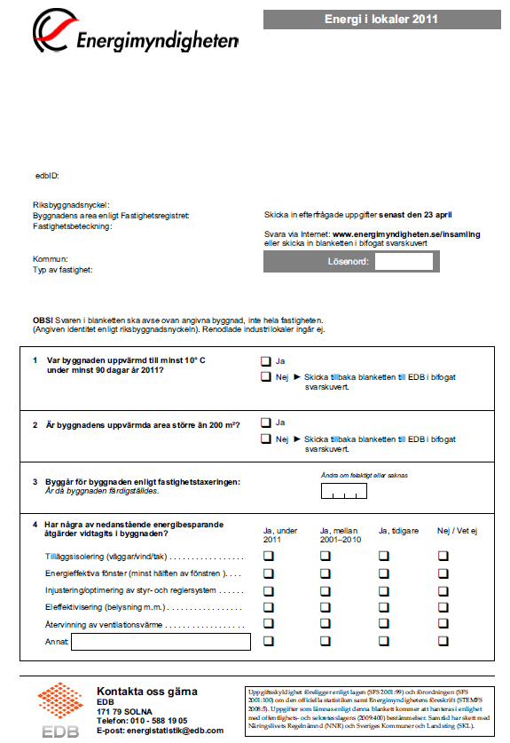 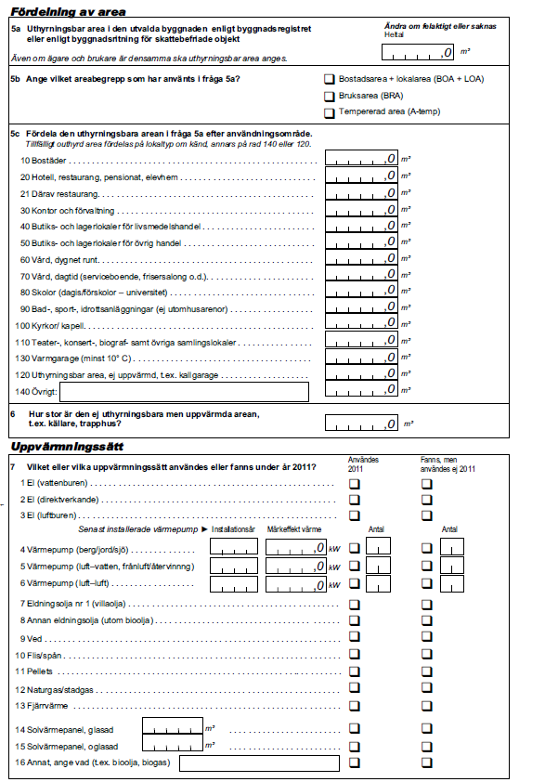 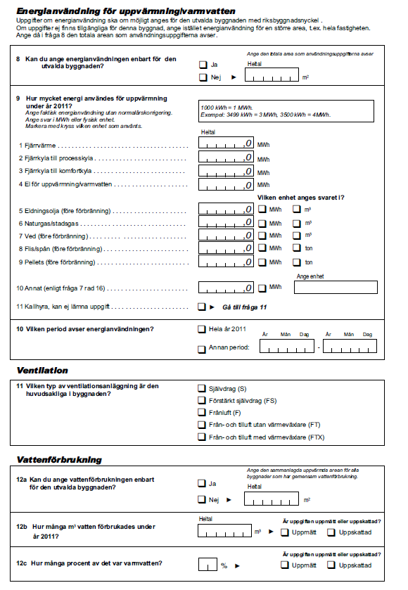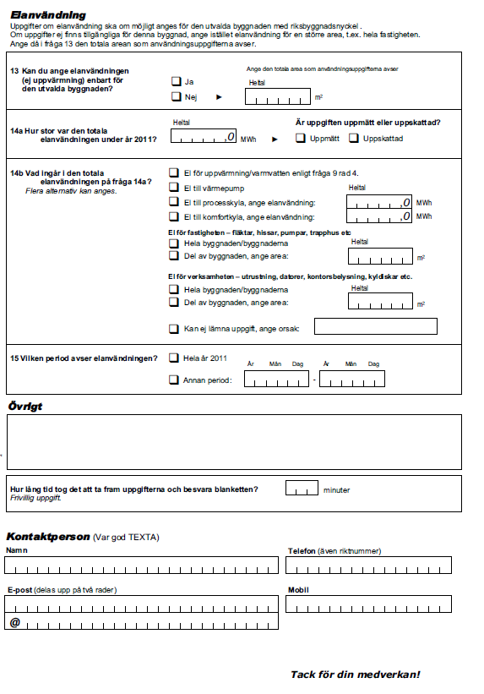

Bilaga 2. Missiv huvudutskick

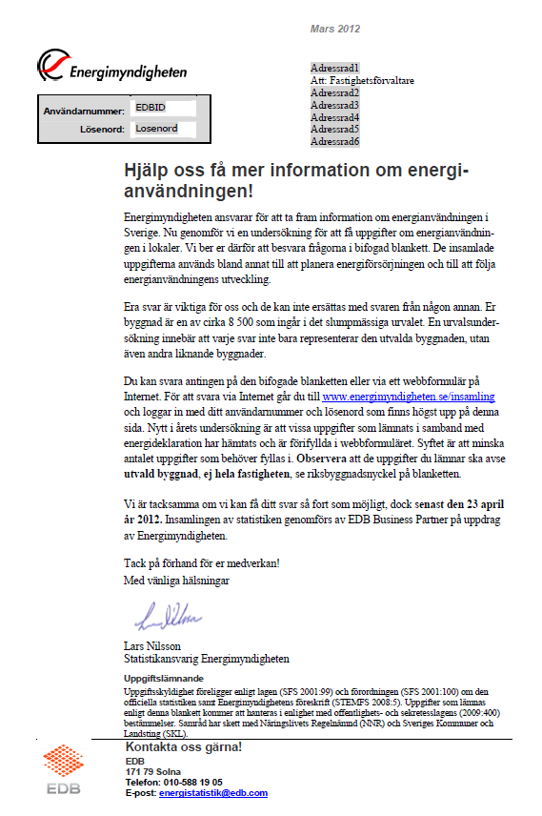

Bilaga 3. Påminnelse 1 - tack- och påminnelsekort

Framsida:

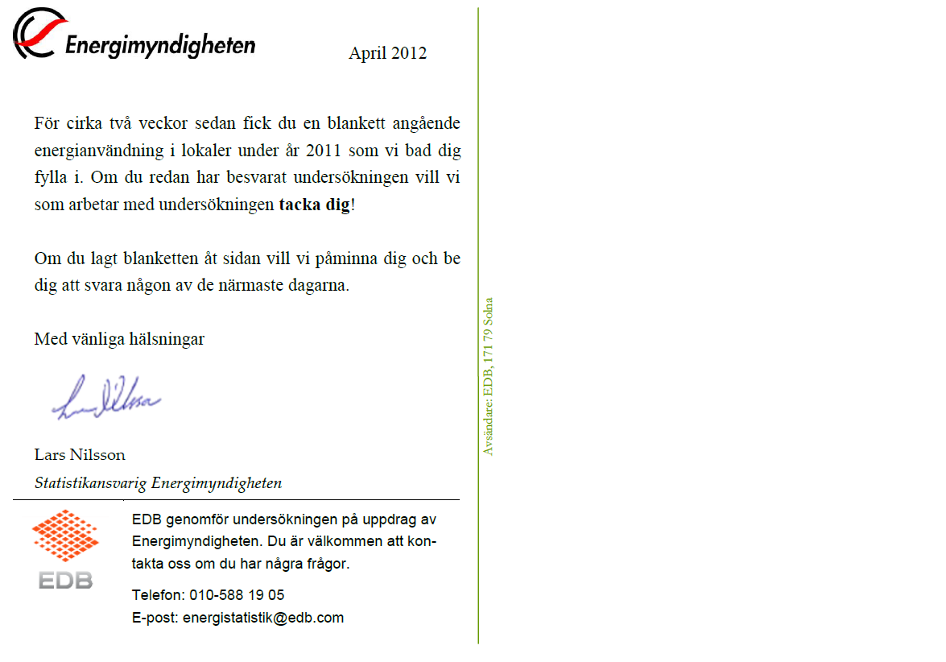

Baksida:

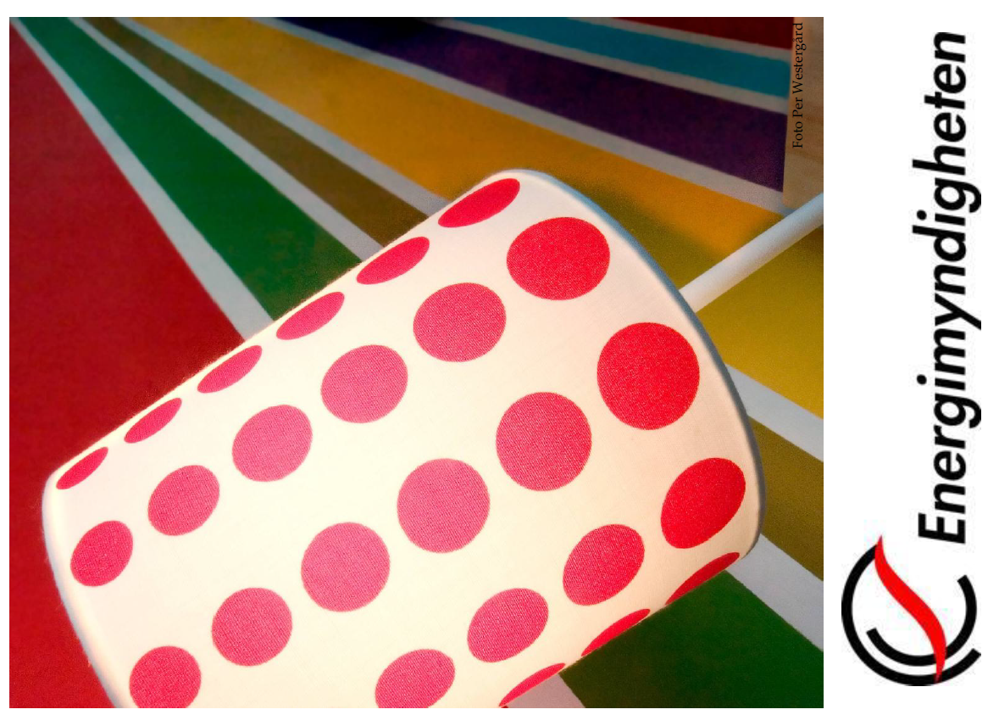

Bilaga 4. Missiv påminnelse 2

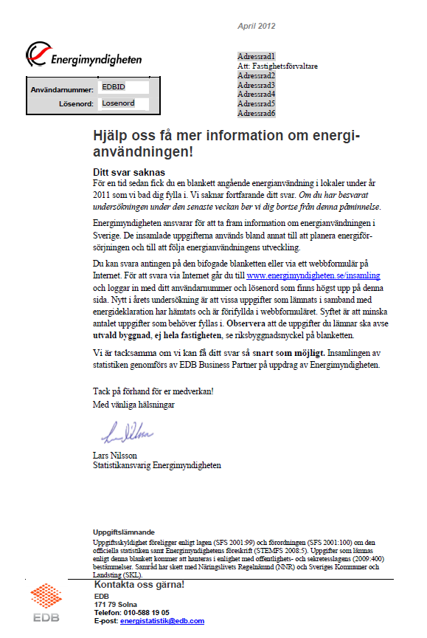

Bilaga 5. Missiv huvudutskick till stora lokalägare

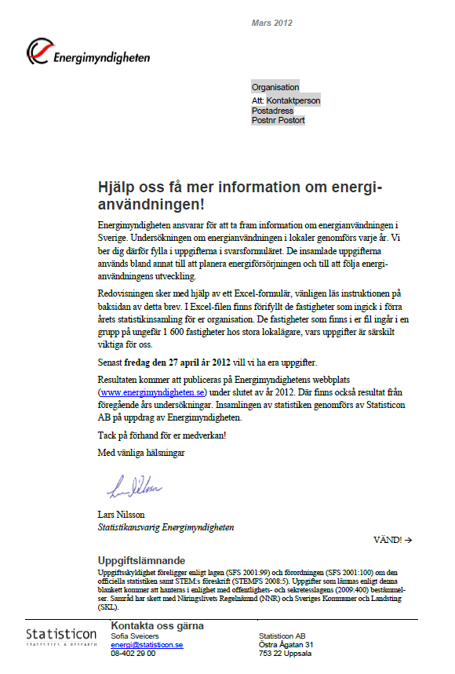

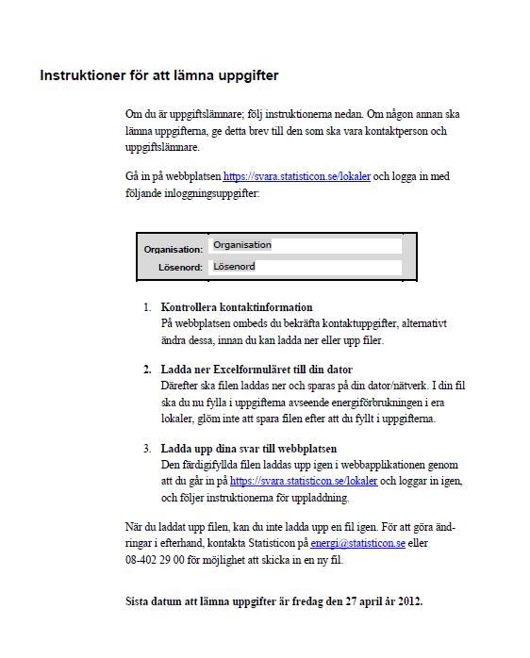

Bilaga 6. Information per stratum

I tabell 14 redovisas stratumvis information. Strata som börjar med 61 är typkod 322 – hotell och restaurangbyggnad enligt tabell 4. Den tredje positionen betecknar de tre olika klasserna av taxeringsvärde (i stigande skala) för fastigheten enligt tabell 4, dvs. 611 är hotell- och restaurangbyggnader med taxeringsvärde på 3 000 000 kronor eller mindre. De tre strata som börjar med 62 är motsvarande men avseende hyreshusenheter med huvudsakligen lokaler. Stratum som börjar med 8 motsvarar typkoderna enligt tabell 4. Stratum 900 är stora lokalägare. Notera att stratum, 800 - Ej fastställd typ av specialenhet, saknas i tabellen. Detta beror på att i 2011 års undersökning saknades byggnader i det stratumet i ramen.

Tabell 14. Information på stratumnivå



I tabell 15 redovisas indelningen i poststrata för stratumet med stora lokalägare. Indelningen genomfördes med avseende på fastighetens bruttoarea (BTA). Notera att populationsstorleken är samma som urvalsstorleken och redovisas därför inte i tabellen av utrymmesskäl.

Tabell 15. Poststrata för stora lokalägare. Populationsstorlek är samma som urvalstorlek



1. Tidigare EDB Business Partner
2. Det finns en distinktion mellan termen lokalbyggnad och lokal. Termen lokalbyggnad används för att beteckna byggnad typklassad som lokal, istället för den kortare termen lokal. Detta för att termen lokal i rapporten Energistatistik för lokaler 2011 har en annan användning: Den betecknar ett användningsområde för byggnaden. En byggnad typklassad som lokal kan ha flera användningsområden, t.ex. kontor och restaurang. Detta betyder att lokalbyggnaden består av två lokaler, dvs. användningsområden. I rapporten skattas både antalet lokalbyggnader och antalet lokaler.
3. Från variabeln rnpregby vilket är riksnyckelprefix (primärnyckel för registerbyggnad) från BALK, används det första tecknet och från variabeln ridregby vilket är riksnyckelid (primärnyckel för registerbyggnad) från BALK används de sju första tecknen.
4. Rörande stora lokalägare är undersökningsobjektet inte byggnad utan fastighet
5. Erhålls som , se avsnitt 2.2.4 om skattningsmetodik
6. Detta under förutsättning att ingen stratifiering används. Eftersom populationen stratifieras är sannolikheten att bli återvald olika i olika strata. Värdet 750 kan därför ses som en grov indikation på antalet återvalda lokalbyggnader.
7. Måttet P10 står för den 10:e percentilen. Detta innebär att 10 procent av alla uppgiftslämnare som svarat på frågan har angivit detta värde, eller ett lägre värde. Q1 betecknar den första kvartilen, dvs. 25 procent av alla uppgiftslämnare har angivit detta värde, eller ett lägre värde. Motsvarande tolkning gäller för övriga mått.
8. Om fastigheten inte består av någon byggnad, t.ex. om byggnaden är riven, är objektet klassat som övertäckning
9. Vi bortser från eventuella effekter av mätfel